TRƯỜNG ĐẠI HỌC GIAO THÔNG VẬN TẢI
KHOA CÔNG NGHỆ THÔNG TIN



ĐỒ ÁN TỐT NGHIỆP

ĐỀ TÀI

Xây dựng website bán quần áo thể thao nam Joddy

Giảng viên hướng dẫn | : KS. Bùi Minh Thảo
Sinh viên thực hiện | : Lã Thị Bích Huệ
Mã sinh viên | : 5240026
Lớp | : Công nghệ thông tin 28.1
Khóa | : 28.1

Hà Nội – 2026

TRƯỜNG ĐẠI HỌC GIAO THÔNG VẬN TẢI
KHOA CÔNG NGHỆ THÔNG TIN



ĐỒ ÁN TỐT NGHIỆP

ĐỀ TÀI

Xây dựng website bán quần áo thể thao nam Joddy

Giảng viên hướng dẫn | : KS. Bùi Minh Thảo
Sinh viên thực hiện | : Lã Thị Bích Huệ
Mã sinh viên | : 5240026
Lớp | : Công nghệ thông tin 28.1
Khóa | : 28.1

Hà Nội – 2026

LỜI MỞ ĐẦU
Trong bối cảnh cuộc Cách mạng Công nghiệp 4.0 đang diễn ra mạnh mẽ, phần mềm không còn chỉ là công cụ hỗ trợ mà đã trở thành nền tảng cốt lõi cho mọi hoạt động vận hành của doanh nghiệp. Đi cùng với sự bùng nổ về số lượng và quy mô của các ứng dụng web là yêu cầu khắt khe về chất lượng và tiến độ phát hành. Điều này đặt ra một thách thức lớn cho quy trình Đảm bảo Chất lượng (Quality Assurance - QA), nơi mà phương pháp kiểm thử thủ công (Manual Testing) dần bộc lộ những hạn chế về thời gian, chi phí và sự thiếu ổn định do yếu tố con người.
Kiểm thử tự động (Automation Testing) được xem là lời giải tối ưu để gia tăng độ phủ và tốc độ kiểm thử. Tuy nhiên, thực tế triển khai tại nhiều doanh nghiệp, tiêu biểu như tại Công ty Vietants, cho thấy một "nghịch lý kỹ thuật": những nhân sự nắm vững nghiệp vụ nhất như Business Analyst (BA), Project Manager (PM) hay Manual QA thường không có nền tảng lập trình chuyên sâu. Trong khi đó, các Framework kiểm thử phổ biến hiện nay như Selenium, Cypress hay Playwright lại yêu cầu người dùng phải có kỹ năng viết code thành thạo. Rào cản này khiến việc áp dụng Automation Testing trở nên khó khăn, tốn kém và phụ thuộc hoàn toàn vào một nhóm nhỏ kỹ sư chuyên trách.
Từ nhu cầu thực tiễn đó, em đã nghiên cứu và phát triển đề tài: “Xây dựng hệ thống kiểm thử tự động No-code cho ứng dụng web nội bộ Vietants”. Hệ thống được xây dựng với triết lý "Bình dân hóa công nghệ", chuyển đổi các dòng mã lệnh phức tạp thành các từ khóa hành động (Keyword-driven) và giao diện tương tác trực quan. Giải pháp này cho phép mọi thành viên trong dự án, bất kể trình độ kỹ thuật, đều có thể tham gia vào quá trình xây dựng kịch bản kiểm thử, quản lý đối tượng UI và thực thi test theo dữ liệu một cách dễ dàng.
Đồ án không chỉ dừng lại ở việc giải quyết bài toán kỹ thuật là điều khiển trình duyệt tự động, mà còn hướng tới việc xây dựng một quy trình quản lý chất lượng khép kín: từ khâu thiết kế kịch bản, quản lý kho dữ liệu tập trung đến việc tự động hóa báo cáo và cảnh báo lỗi tức thời qua các kênh truyền thông hiện đại như Telegram. Đây được kỳ vọng sẽ là công cụ đắc lực giúp Công ty Vietants tối ưu hóa nguồn lực, nâng cao năng suất lao động và đảm bảo tính ổn định bền vững cho hệ sinh thái phần mềm nội bộ.
Cấu trúc của đồ án gồm các chương chính như sau: Chương 1 trình bày tổng quan về đề tài, cơ sở lý thuyết và các công nghệ được sử dụng; Chương 2 phân tích và thiết kế hệ thống; Chương 3 trình bày quá trình xây dựng và triển khai hệ thống; Chương 4 đánh giá kết quả đạt được, nêu ưu điểm, hạn chế và hướng phát triển trong tương lai. Thông qua cấu trúc này, đồ án nhằm trình bày một cách hệ thống và toàn diện quá trình xây dựng website.
LỜI CẢM ƠN
Trước hết, em xin gửi lời cảm ơn chân thành đến Quý Thầy/Cô trong khoa Công Nghệ Thông Tin đã truyền đạt cho em những kiến thức quý báu trong suốt thời gian học tập tại Trường Đại học Giao thông Vận Tải. Nhờ sự tận tụy và nhiệt huyết của Quý Thầy/Cô, em đã có cơ hội tiếp thu được những kiến thức nền tảng quan trọng để thực hiện đồ án tốt nghiệp này.
Em đặc biệt biết ơn giảng viên hướng dẫn là cô Thảo người đã luôn đồng hành, góp ý và hướng dẫn em từ khi bắt đầu hình thành ý tưởng đến lúc hoàn thiện từng chi tiết trong đồ án. Sự hỗ trợ và chỉ dẫn tận tình của cô đã giúp em vượt qua những khó khăn và hoàn thành đồ án này một cách tốt nhất.
Em cũng xin chân thành cảm ơn thầy cô Trường Đại học Giao thông Vận Tải đã tạo điều kiện thuận lợi và hỗ trợ em trong quá trình học tập và nghiên cứu, giúp em có thể đạt được những kết quả như hôm nay.
Dù đã nỗ lực hết mình, nhưng do thời gian và kinh nghiệm còn hạn chế, đồ án tốt nghiệp của em chắc chắn sẽ không tránh khỏi những thiếu sót. Em kính mong nhận được sự góp ý quý báu từ Quý Thầy/Cô để em có thể hoàn thiện báo cáo này hơn nữa.
Em xin chân thành cảm ơn!
MỤC LỤC
DANH MỤC HÌNH ẢNH 1
DANH MỤC BẢNG 4
CHƯƠNG 1: GIỚI THIỆU TỔNG QUAN
1.1. Lí do chọn đề tài 5
1.2 Mục tiêu và nhiệm vụ đề tài 5
1.2.1. Mục tiêu 5
1.2.2. Nhiệm vụ 6
1.3. Phạm vi nghiên cứu 6
1.4. Kết quả dự kiến 6
CHƯƠNG 2: KIẾN THỨC NỀN TẢNG 8
2.1. Cơ sở lí thuyết 8
2.1.1. Cơ sở lý thuyết về thiết kế website 8
2.1.2. Trình bày về mô hình MVC 9
2.1.3. Giới thiệu về Framework Css Tailwindcss 10
2.1.4. Ngôn ngữ JavaScript và thư viện ReactJS 11
2.1.5. Giới thiệu ngôn ngữ lập trình NodeJS 13
2.1.6. Giới thiệu Framework ExpressJS 14
2.2. Công dụng sử dụng 15
2.2.1. Phần mềm quản trị mongodb Compass 15
2.2.2. Phần mềm lập trình Visual Studio Code 16
CHƯƠNG 3: PHÂN TÍCH VÀ THIẾT KẾ HỆ THỐNG 18
3.1. Khảo sát hệ thống 18
3.1.1. Giới thiệu đơn vị khảo sát 18
3.1.2. Phỏng vấn 18
3.1.3. Mô tả hiện trạng hệ thống 19
3.2. Yêu cầu cho hệ thống 21
3.3. Mô tả bài toán 21
3.4. Phân tích thiết kế 22
3.4.1. Mô hình hệ thống 22
3.4.2 Biểu đồ ca sử dụng (Usecase Diagram) 26
3.4.3 Đặc tả từng ca sử dụng và các loại biểu đồ (Usecase specification) 33
3.4.4. Thiết kế Database 75
3.4.5. Thiết kế cơ sở dữ liệu vật lý 76
CHƯƠNG 4: XÂY DỰNG CHƯƠNG TRÌNH 85
4. Một số giao diện trong website 87
KẾT LUẬN 92
TÀI LIỆU THAM KHẢO 93

DANH MỤC HÌNH ẢNH
Hình 2. 1. Mô hình MVC 9
Hình 2. 2. Framework css tailwindcss 10
Hình 2. 3. Ngôn ngữ JavaScript và thư viện ReactJS 11
Hình 2. 4. Ngôn ngữ lập trình NodeJS 13
Hình 2. 5. Framework ExpressJS 15
Hình 2. 6. Phần mềm quản trị mongodb compass 16
Hình 2. 7. Phần mềm lập trình Visual Studio Code 16
Hình 3. 1. Usecase Tổng quát 26
Hình 3. 2. Biểu đồ chi tiết Usecase ‘Đăng nhập’ 26
Hình 3. 3. Biểu đồ chi tiết Usecase ‘Đăng ký’ 27
Hình 3. 4. Biểu đồ chi tiết Usecase ‘Quản lý tài khoản cá nhân’ 27
Hình 3. 5. Biểu đồ chi tiết Usecase ‘Quản lý người dùng’ 27
Hình 3. 6. Biểu đồ chi tiết Usecase ‘Quản lý danh mục’ 28
Hình 3. 7. Biểu đồ chi tiết Usecase ‘Quản lý đơn hàng’ 28
Hình 3. 8. Biểu đồ chi tiết Usecase ‘Quản lý sản phẩm’ 29
Hình 3. 9. Biểu đồ chi tiết Usecase ‘Thống kê’ 29
Hình 3. 10. Biểu đồ chi tiết Usecase ‘Quản lý Slide 30
Hình 3. 11. Biểu đồ chi tiết Usecase ‘Quản lý mã giảm giá’ 30
Hình 3. 12. Biểu đồ chi tiết Usecase ‘Quản lý tin tức’ 31
Hình 3. 13. Biểu đồ chi tiết Usecase ‘Quản lý giỏ hàng’ 31
Hình 3. 14. Biểu đồ chi tiết Usecase ‘Tìm kiếm’ 32
Hình 3. 15. Biểu đồ chi tiết Usecase ‘Thanh toán’ 32
Hình 3. 16. Biểu đồ chi tiết Usecase ‘Đơn hàng’ 32
Hình 3. 17. Biểu đồ chi tiết Usecase ‘Quản lý tài khoản’ 33
Hình 3. 18. Biểu đồ Đăng nhập 34
Hình 3. 19. Biểu đồ trình tự Đăng nhập 35
Hình 3. 20. Biểu đồ Đăng ký 36
Hình 3. 21. Biểu đồ trình tự Đăng ký 36
Hình 3. 22. Biểu đồ Quản lý tài khoản cá nhân 38
Hình 3. 23. Biểu đồ Quản lý tài khoản cá nhân 38
Hình 3. 24. Biểu đồ Thêm người dùng 40
Hình 3. 25. Biểu đồ Sửa người dùng 40
Hình 3. 26. Biểu đồ Xóa người dùng 41
Hình 3. 27. Biểu đồ Thêm người dùng 41
Hình 3. 28. Biểu đồ Sửa người dùng 42
Hình 3. 29. Biểu đồ Xóa người dung 42
Hình 3. 30. Biểu đồ Thêm sản phẩm 44
Hình 3. 31. Biểu đô Sửa sản phẩm 44
Hình 3. 31. Biểu đồ Xóa sản phẩm 45
Hình 3. 32. Biểu đồ Thêm sản phẩm 45
Hình 3. 33. Biểu đồ Sửa sản phẩm 46
Hình 3. 34. Biểu đồ Xóa sản phẩm 46
Hình 3. 35. Biểu đồ Thêm danh mục 48
Hình 3. 36. Biểu đồ Sửa danh mục 48
Hình 3. 37. Biểu đồ Xóa danh mục 49
Hình 3. 38. Biểu đồ Thêm danh mục 49
Hình 3. 39. Biểu đồ Sửa danh mục 50
Hình 3. 40. Biểu đồ Xóa danh mục 50
Hình 3. 41. Biểu đồ Sửa đơn hàng 52
Hình 3. 42. Biểu đồ Hủy đơn hàng 52
Hình 3. 43. Biểu đồ Sửa đơn hàng 53
Hình 3. 44. Biểu đồ Hủy đơn hàng 53
Hình 3. 45. Biểu đồ Thêm slide 56
Hình 3. 46. Biểu đồ sửa slide 56
Hình 3. 47. Biểu đồ xóa slide 57
Hình 3. 48. Biểu đồ thêm slide 57
Hình 3. 49. Biểu đồ Sửa slide 58
Hình 3. 50. Biểu đồ Sửa slide 58
Hình 3. 51. Biểu đồ Thêm mã giảm giá 60
Hình 3. 52. Biểu đồ Sửa mã giảm giá 60
Hình 3. 53. Biểu đồ Xóa mã giảm giá 61
Hình 3. 54. Biểu đồ Thêm mã giảm giá 61
Hình 3. 55. Biểu đồ Sửa mã giảm giá 62
Hình 3. 56. Biểu đồ Xóa mã giảm giá 62
Hình 3. 57. Biểu đồ Thêm sản phẩm vào giỏ hàng 64
Hình 3. 58. Biểu đồ Cập nhật số lượng sản phẩm 64
Hình 3. 59. Biểu đồ Xóa giỏ hàng 65
Hình 3. 60. Biểu đồ Thêm sản phẩm vào giỏ hàng 65
Hình 3. 61. Biểu đồ Cập nhật số lượng sản phẩm 66
Hình 3. 62. Biểu đồ trình tự Xóa giỏ hàng 66
Hình 3. 63. Biểu đồ Thêm đơn hàng 67
Hình 3. 64. Biểu đồ Hủy đơn hàng 68
Hình 3. 65. Biểu đồ Thêm đơn hàng 68
Hình 3. 66. Biểu đồ Hủy đơn hàng 69
Hình 3. 67. Biểu đồ Xem sản phẩm 70
Hình 3. 68. Biểu đồ Xem sản phẩm 70
Hình 3. 69. Biểu đồ Thanh toán 72
Hình 3. 70. Biểu đồ Thanh toán 72
Hình 3. 71. Biểu đồ Tìm kiếm 74
Hình 3. 72. Biểu đồ Tìm kiếm 74
Hình 3. 73. Biểu đồ lớp 75
Hình 4.1 Giao diện đăng nhập 87
Hình 4.2. Giao diện Chính của người dùng 87
Hình 4.3.Giao diện giỏ hàng 88
Hình 4.4 Giao diện thanh toán đơn hàng 88
Hình 4.5. Giao diện chính admin 89
Hình 4.6.Giao diện danh sách đơn hàng 89
Hình 4.7.Giao diện danh sách sản phẩm 90
Hình 4.8.Giao diện vouches 90
Hình 4.9.Giao diện silder 91
Hình 4.10. Giao diện danh thu và lợi nhuận 91

DANH MỤC BẢNG
Bảng 3.1. Nội dung phỏng vấn Quản lý cửa hàng 18
Bảng 3. 2. Bảng xác định các tác nhân (Actor) và chức năng (Usecase) 24
Bảng 3. 3. Bảng chức năng UC Đăng nhập 33
Bảng 3. 4. Bảng chức năng Đăng ký 35
Bảng 3. 5. Bảng chức năng Quản lý tài khoản cá nhân 37
Bảng 3. 6. Bảng đặc tả chức năng Quản lý người dùng 39
Bảng 3. 7. Bảng Quản lý sản phẩm 43
Bảng 3. 8. Bảng Quản lý danh mục 47
Bảng 3. 9. Bảng Quản lý đơn hàng 51
Bảng 3. 10. Bảng chức năng Thống kê 54
Bảng 3. 12. Bảng chức năng Quản lý mã giảm giá 59
Bảng 3. 14. Bảng chức năng Quản lý giỏ hàng 63
Bảng 3. 15. Bảng chức năng Đơn hàng 66
Bảng 3. 16. Bảng chức năng Xem sản phẩm 69
Bảng 3. 17. Bảng chức năng Thanh toán 71
Bảng 3. 18. Bảng chức năng Tìm kiếm 73

CHƯƠNG 1: GIỚI THIỆU TỔNG QUAN

1.1. Lí do chọn đề tài
- Thực trạng tại doanh nghiệp: Trong quy trình phát triển phần mềm tại Vietants, việc đảm bảo chất lượng hiện nay chủ yếu dựa vào kiểm thử thủ công (Manual Testing). Khi hệ thống mở rộng và các tính năng thay đổi liên tục, việc thực hiện kiểm thử hồi quy (Regression Testing) trở thành một gánh nặng lớn, tiêu tốn nhiều thời gian và nhân lực. Kiểm thử thủ công cũng dễ phát sinh sai sót chủ quan, khó đảm bảo tính nhất quán và độ lặp lại chính xác trong mọi lần chạy, đặc biệt là với các luồng nghiệp vụ phức tạp.
- Rào cản công nghệ: Mặc dù kiểm thử tự động (Automation Testing) là giải pháp tất yếu để tối ưu hiệu suất, nhưng việc triển khai các Framework truyền thống như Selenium, Cypress hay Playwright thuần mã nguồn đòi hỏi người dùng phải có kỹ năng lập trình chuyên sâu (Java, Python, JavaScript). Thực tế cho thấy, đội ngũ QA/BA/PM – những người am hiểu nghiệp vụ nhất – lại thường gặp khó khăn trước rào cản kỹ thuật này, dẫn đến việc khó tiếp cận và vận hành các hệ thống tự động hóa nếu không có sự hỗ trợ liên tục từ các kỹ sư phát triển phần mềm.
- Giải pháp No-code Testing: Nền tảng No-code Testing ra đời như một chiếc cầu nối giữa nghiệp vụ và kỹ thuật. Bằng cách cho phép thiết kế kịch bản thông qua các từ khóa hành động (Keywords) và giao diện tương tác trực quan, hệ thống loại bỏ hoàn toàn yêu cầu viết mã lệnh. Khả năng quản lý đối tượng UI tập trung (Object Repository) và thực thi kiểm thử theo dữ liệu (Data-driven) không chỉ giúp tăng tốc độ xây dựng bộ test case mà còn giảm thiểu tối đa chi phí bảo trì script, giúp doanh nghiệp phản ứng linh hoạt hơn với các thay đổi của sản phẩm mà vẫn đảm bảo được chất lượng đầu ra.

1.2 Mục tiêu và nhiệm vụ đề tài

1.2.1. Mục tiêu
- Xây dựng nền tảng thiết kế kịch bản trực quan: Phát triển giao diện cho phép tạo các bước kiểm thử thông qua từ khóa (Keywords) và tính năng Record & Playback, giúp chuyển đổi các thao tác thực tế trên trình duyệt thành các kịch bản kiểm thử có thể tái sử dụng mà không cần viết mã.
- Tối ưu hóa quản trị tài sản kiểm thử: Thiết lập kho lưu trữ đối tượng tập trung (Object Repository) để quản lý các bộ định vị UI (Locators). Điều này giúp việc bảo trì kịch bản trở nên dễ dàng hơn khi giao diện ứng dụng thay đổi, đồng thời thúc đẩy khả năng tái sử dụng giữa các dự án.
- Nâng cao năng lực thực thi và tích hợp dữ liệu: Tích hợp engine Playwright để thực thi kịch bản trên đa trình duyệt với tốc độ cao. Triển khai mô hình Kiểm thử dựa trên dữ liệu (Data-Driven Testing), cho phép hệ thống tự động chạy kịch bản với nhiều bộ dữ liệu đầu vào khác nhau để gia tăng độ phủ kiểm thử.
- Tự động hóa báo cáo và giám sát thời gian thực: Xây dựng cơ chế tự động ghi nhận kết quả, log chi tiết và ảnh chụp màn hình sau mỗi lần thực thi. Đồng thời, thiết lập hệ thống thông báo tức thời qua các kênh như Telegram để đội ngũ QA/PM có thể nắm bắt nhanh các lỗi nghiêm trọng (Critical bugs).
- Giảm thiểu sự phụ thuộc và tiết kiệm nguồn lực: Giảm bớt áp lực cho đội ngũ lập trình viên trong việc hỗ trợ viết script, đồng thời nâng cao vai trò và năng lực tự chủ cho nhóm BA, PM và Manual QA trong công tác kiểm tra phần mềm.

1.2.2. Nhiệm vụ
- Khảo sát, phân tích thiết kế hệ thống.
- Tìm hiểu và áp dụng ngôn ngữ NodeJS và thư viện TypeScript để xây dựng hệ thống.
- Ứng dụng các kiến thức tìm hiểu và xây dựng các chức năng cần thiết của trang.

1.3. Phạm vi nghiên cứu
Trong phạm vi đề tài này em sẽ nghiên cứu các vấn đề:
- Nghiên cứu về công tác kiểm thử tự động cho các ứng dụng web, đi sâu vào nghiên cứu và phân tích một hệ thống thông tin để xây dựng nền tảng No-code Testing.
  - Phân tích các quy trình kiểm thử phần mềm và nhu cầu tự động hóa trong Công ty Vietants.
  - Xác định các yêu cầu cụ thể về quản lý kịch bản kiểm thử, bao gồm Thêm, sửa, xóa các bước (Steps), quản lý đối tượng (Objects) và có thể liên kết với nhiều bộ dữ liệu (Data-driven).
- Ứng dụng được xây dựng bằng ngôn ngữ lập trình TypeScript với các framework Next.js, Node.js (Express) và cơ sở dữ liệu xây dựng bằng PostgreSQL (Supabase).
1.4. Kết quả dự kiến
Dựa trên mục tiêu đề tài, các kết quả chính dự kiến đạt được bao gồm:
- Về tài liệu chuyên môn:
  - Báo cáo Phân tích Thiết kế Hệ thống (SRS) chi tiết.
  - Bộ sơ đồ mô hình hóa chuẩn: Use Case, Sơ đồ Tuần tự (Sequence), Sơ đồ Quan hệ Thực thể (ERD).
  - Tài liệu Hướng dẫn sử dụng (User Manual) dành cho QA/BA/PM.
- Về sản phẩm phần mềm:
  - Ứng dụng Web hoàn chỉnh với 4 nhóm chức năng cốt lõi: Quản lý hệ thống/phân quyền; Thiết kế kịch bản no-code; Thực thi test đa trình duyệt; Báo cáo & Thông báo Telegram.
- Về giá trị thực tiễn:
  - Tiết kiệm tối thiểu 50% thời gian tạo test case so với phương pháp viết code.
  - Chuẩn hóa tài sản kiểm thử (Object/Dataset) giúp việc bảo trì dễ dàng, chính xác hơn.

CHƯƠNG 2: KIẾN THỨC NỀN TẢNG

2.1. Cơ sở lí thuyết

2.1.1. Cơ sở lý thuyết về thiết kế website
Dưới đây là một số khái niệm cơ bản về ngôn ngữ thiết kế website:
- UI (User Interface - Giao diện người dùng): UI bao gồm tất cả các yếu tố trực quan trên trang web, chẳng hạn như nút, biểu đồ, hình ảnh, và nhiều yếu tố khác. UI được sử dụng để tạo ra một giao diện hấp dẫn và dễ sử dụng cho người dùng.
- UX (User Experience - Trải nghiệm người dùng): UX là cách mà người dùng tương tác với trang web. Nó bao gồm cảm giác, cảm xúc và phản hồi của người dùng khi họ sử dụng trang web. Thiết kế UX tốt giúp đảm bảo rằng người dùng có trải nghiệm tốt và dễ sử dụng trên trang web.
- Responsive Design (Thiết kế đáp ứng): Đây là khả năng của trang web thích nghi với các thiết bị và kích thước màn hình khác nhau. Một trang web thiết kế đáp ứng sẽ hiển thị một cách tối ưu trên cả máy tính, điện thoại di động và tablet
- Typographic Design (Thiết kế chữ viết): Lựa chọn font chữ, kích thước, màu sắc và khoảng cách giữa các chữ là một phần quan trọng của thiết kế. Nó ảnh hưởng đến độ đọc và hiệu quả trình bày thông tin.
- Color Theory (Lý thuyết màu sắc): Màu sắc có tác động mạnh mẽ đến tâm trạng và cảm xúc của người dùng. Thiết kế màu sắc cần xem xét tương phản, tương thích và cách sử dụng màu sắc để truyền đạt thông tin.
- Grid Layout (Bố cục lưới): Sử dụng lưới giúp tổ chức nội dung trên trang web một cách hợp lý. Nó giúp đảm bảo sự cân đối và sắp xếp logic của các yếu tố trên trang.
- Navigation Design (Thiết kế điều hướng): Thiết kế cách người dùng di chuyển qua các trang và nội dung trên trang web một cách dễ dàng và hiệu quả. Điều hướng rõ ràng giúp người dùng tìm kiếm thông tin một cách nhanh chóng.
- Interaction Design (Thiết kế tương tác): Điều này liên quan đến cách người dùng tương tác với các phần tử trên trang web, chẳng hạn như nút, biểu đồ và mẫu đăng nhập. Thiết kế tương tác đảm bảo rằng người dùng có trải nghiệm mượt mà và trực quan.
- Content Design (Thiết kế nội dung): Bố cục và trình bày nội dung trên trang web cũng quan trọng. Phải xem xét cách hiển thị văn bản, hình ảnh và video để thu hút sự chú ý và tạo ra thông điệp mạnh mẽ.
- Aesthetics (Thẩm mỹ): Khái niệm này liên quan đến cách thể hiện cái đẹp trong thiết kế. Sự kết hợp hài hòa giữa các yếu tố như màu sắc, hình ảnh và giao diện làm cho trang web trở nên hấp dẫn và chuyên nghiệp.
- Cơ sở lý thuyết về ngôn ngữ thiết kế website này cung cấp hướng dẫn và quy tắc cơ bản để tạo ra trang web có hiệu suất cao và thú vị cho người dùng. Tuy nhiên, nó cũng có thể phát triển theo thời gian và theo xu hướng thiết kế mới. Gần đây, một làn sóng mới của các framework phát triển website đã xuất hiện. Các framework này nhanh và nhẹ và có thể khai thác toàn bộ sức mạnh của thiết bị gốc, nhưng do được viết bằng JavaScript và các ngôn ngữ web khác, rất nhiều code có thể được sử dụng lại giữa các platform.

2.1.2. Mô hình Quản lý đối tượng định vị (UiObject) tập trung
Trong kiểm thử tự động truyền thống, một trong những nguyên nhân chính gây thất bại và làm tăng chi phí bảo trì hệ thống là việc viết cứng (hardcode) các bộ định vị (locators) như XPath, CSS Selectors, ID trực tiếp bên trong mã nguồn kịch bản test. Khi cấu trúc giao diện ứng dụng web thay đổi (ví dụ: nhà phát triển đổi ID hoặc Class của nút bấm để tối ưu hóa UI), tất cả kịch bản có liên quan đến phần tử đó đều bị hỏng (Flaky tests). Kỹ sư kiểm thử buộc phải tìm và sửa đổi thủ công trên từng file code kịch bản khác nhau, gây ra bài toán "cơn ác mộng bảo trì" (Maintenance Nightmare).
Để giải quyết triệt để vấn đề này, hệ thống No-code Testing tại Vietants thiết lập mô hình Quản lý đối tượng định vị (UiObject) tập trung (hay còn gọi là kho đối tượng tập trung - Centralized Object Repository):
- Khái niệm và vai trò trung gian: UiObject là một thực thể dữ liệu độc lập, đóng vai trò làm lớp trừu tượng hóa trung gian nối giữa kịch bản kiểm thử no-code (TestScript) và cấu trúc DOM thực tế của ứng dụng web mục tiêu. UiObject lưu trữ các thông số kỹ thuật của một phần tử giao diện, nhưng hiển thị trước người dùng (QA/BA) dưới một tên gọi logic trực quan, dễ hiểu (ví dụ: input_email_dangnhap, button_xacnhan_thanhtoan).
- Cấu trúc dữ liệu của một UiObject: * Tên định danh logic (Logical Name): Tên gọi định danh duy nhất trong toàn bộ dự án, được viết theo quy chuẩn để người dùng dễ dàng tìm kiếm khi soạn thảo bước kiểm thử.
  - Bộ định vị thực tế (Selector Value): Lưu trữ các chuỗi XPath, CSS Selector hoặc ID thô dùng để Playwright truy vết phần tử trên trang.
  - Locator dự phòng (Fallback Locators): Hệ thống hỗ trợ lưu nhiều locator khác nhau cho cùng một đối tượng UI. Nếu locator ưu tiên bị lỗi do DOM thay đổi, Playwright Engine có thể tự động thử nghiệm các locator dự phòng còn lại để tiếp tục thực thi test.
- Nguyên lý hoạt động và Ưu điểm vượt trội:
  - Mô hình liên kết lỏng (Loose Coupling): Thay vì lưu trữ selector trực tiếp trong các bước kiểm thử, bảng TestStep chỉ lưu trữ khóa ngoại (uiObjectId) tham chiếu đến bản ghi của bảng UiObject.
  - Tối ưu hóa nguyên lý DRY (Don't Repeat Yourself): Khi một phần tử UI (ví dụ: Menu Header) xuất hiện trong 50 kịch bản kiểm thử khác nhau, nó chỉ cần khai báo đúng một lần duy nhất trong kho đối tượng.
  - Bảo trì một điểm (Single Point of Change): Khi nhà phát triển thay đổi mã nguồn giao diện, tester chỉ cần truy cập vào màn hình quản lý đối tượng định vị, cập nhật lại trường selector thực tế của một UiObject duy nhất. Ngay lập tức, tất cả 50 kịch bản test tham chiếu tới đối tượng đó đều tự động được cập nhật và thực thi chính xác mà không cần chỉnh sửa từng kịch bản đơn lẻ. Điều này làm giảm chi phí bảo trì kịch bản kiểm thử hồi quy xuống tiệm cận mức 0.

2.1.3. Giới thiệu về Framework Css Tailwindcss

Hình 2. 2. Framework css tailwindcss
Hiện nay, khi phát triển một trang web trong thời gian ngắn hoặc với đội ngũ nhỏ, nhiều lập trình viên thường lựa chọn Bootstrap nhằm tăng tốc độ xây dựng giao diện. Bootstrap cung cấp hệ thống CSS và các thành phần UI được định nghĩa sẵn, tài liệu phong phú và dễ sử dụng, do đó rất phổ biến trong các dự án nhỏ hoặc prototype.
Tuy nhiên, khi dự án mở rộng và số lượng người dùng tăng lên, các vấn đề liên quan đến hiệu suất bắt đầu xuất hiện. Bootstrap thường đi kèm một bộ CSS có kích thước lớn, trong đó nhiều class không được sử dụng (dead CSS), làm tăng thời gian tải trang và ảnh hưởng đến hiệu năng hiển thị ban đầu.
Để giải quyết vấn đề này, một giải pháp được đề xuất là sử dụng Tailwind CSS. Tailwind là một framework CSS theo hướng utility-first, cung cấp các class tiện ích nhỏ để xây dựng giao diện trực tiếp trong HTML thay vì sử dụng các component dựng sẵn. Khác với Bootstrap hay các framework như Material Design hoặc Bulma, Tailwind không cung cấp các thành phần UI mặc định.
Một ưu điểm nổi bật của Tailwind là cơ chế Just-in-Time (JIT), chỉ tạo ra các class CSS khi cần thiết, giúp giảm đáng kể kích thước file CSS. Đồng thời, khả năng tùy biến cao thông qua file cấu hình cho phép lập trình viên kiểm soát tốt hơn về thiết kế và tránh lặp lại các thuộc tính CSS.
Nhìn chung, Bootstrap phù hợp với các dự án nhỏ, cần phát triển nhanh, trong khi Tailwind CSS phù hợp hơn với các hệ thống lớn, yêu cầu tối ưu hiệu suất và khả năng tùy biến cao.

2.1.4. Ngôn ngữ TypeScript và thư viện Next JS
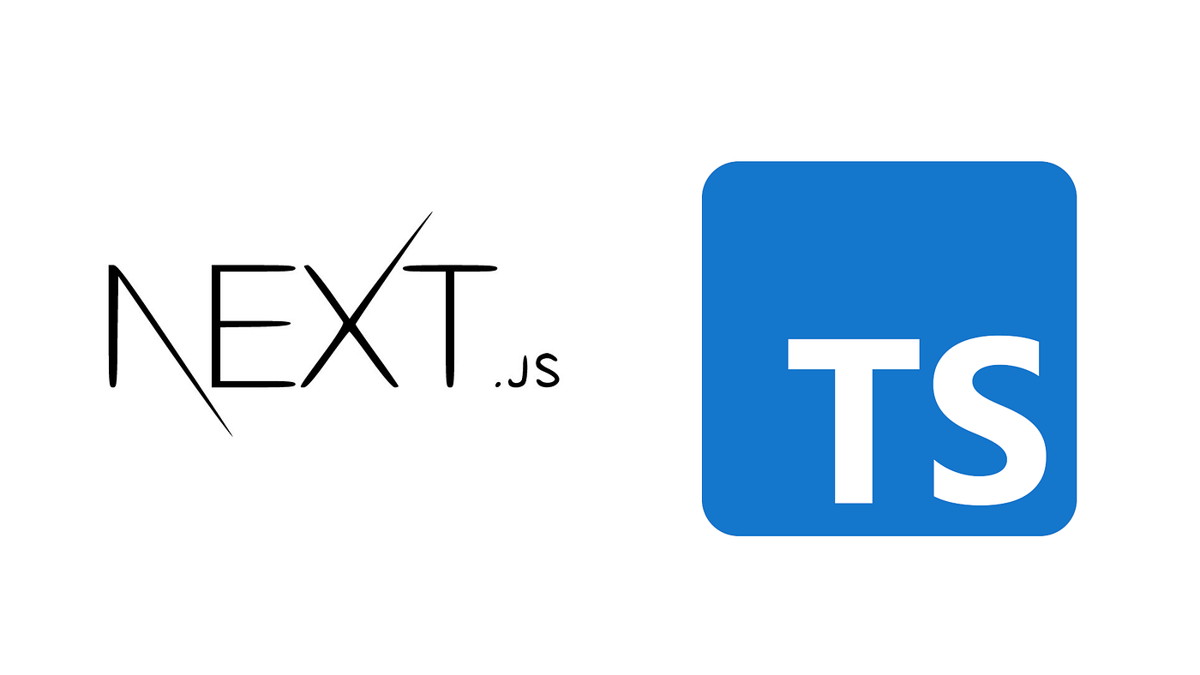
Hình 2. 3. Ngôn ngữ TypeScript và thư viện Next JS
- TypeScript là một ngôn ngữ lập trình phát triển từ JavaScript, được bổ sung hệ thống kiểu dữ liệu tĩnh (static typing). TypeScript cho phép lập trình viên định nghĩa kiểu dữ liệu cho biến, hàm và đối tượng, giúp phát hiện lỗi sớm trong quá trình phát triển. TypeScript được phát triển bởi Microsoft và ngày càng được sử dụng rộng rãi trong các ứng dụng web hiện đại.
- TypeScript được sử dụng rộng rãi:
- TypeScript là phần mở rộng của JavaScript, do đó có thể sử dụng ở cả phía máy khách (client-side) và máy chủ (server-side).
- TypeScript giúp cải thiện chất lượng mã nguồn nhờ cơ chế kiểm tra kiểu, giảm thiểu lỗi trong quá trình phát triển các ứng dụng lớn.
- TypeScript hỗ trợ tốt cho phát triển web hiện đại, đặc biệt khi kết hợp với các framework như React, Angular hoặc Next.js.
- TypeScript không chạy trực tiếp trên trình duyệt hoặc môi trường thực thi mà cần được biên dịch sang JavaScript thông qua trình biên dịch (TypeScript Compiler). Sau khi biên dịch, mã JavaScript có thể chạy trên mọi trình duyệt như Chrome, Firefox hoặc trong môi trường phía máy chủ như Node.js.
- NextJS
- Next.js là một framework được xây dựng dựa trên React, do Vercel phát triển. Next.js giúp đơn giản hóa quá trình xây dựng các ứng dụng web hiện đại bằng cách cung cấp sẵn nhiều tính năng mạnh mẽ.
- Khác với ReactJS thuần, Next.js hỗ trợ cả render phía máy chủ (Server-Side Rendering - SSR) và render tĩnh (Static Site Generation - SSG), giúp cải thiện hiệu suất và tối ưu SEO cho ứng dụng web.
- Các đặc điểm nổi bật của Next.js:
- Hỗ trợ SSR và SSG giúp tăng tốc độ tải trang và tối ưu công cụ tìm kiếm.
- Tích hợp sẵn routing (định tuyến) dựa trên cấu trúc thư mục, giúp giảm cấu hình thủ công.
- Hỗ trợ API routes, cho phép xây dựng backend ngay trong cùng dự án.
- Tối ưu tự động (image optimization, code splitting) giúp cải thiện hiệu năng.

2.1.5. Giới thiệu ngôn ngữ lập trình NodeJS
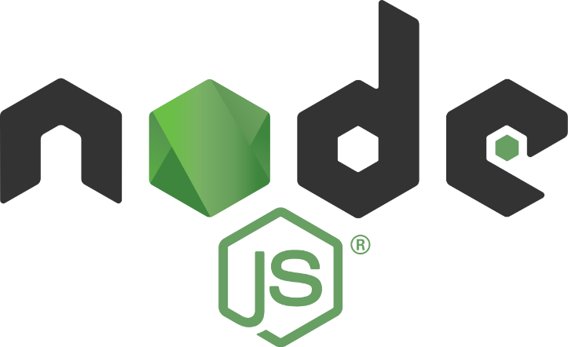
Hình 2. 4. Ngôn ngữ lập trình NodeJS
- Node.js là một môi trường chạy mã JavaScript phía máy chủ (server-side) được xây dựng dựa trên JavaScript Engine V8 của Google Chrome. Nó cho phép người dùng thực thi mã JavaScript trên máy chủ thay vì chỉ trên trình duyệt web. Node.js là một nền tảng phát triển ứng dụng đa năng và có nhiều ưu điểm quan trọng:
- Khả năng đa luồng (Non-blocking): Node.js được thiết kế để xử lý hàng trăm hoặc hàng nghìn yêu cầu I/O (như truy vấn cơ sở dữ liệu hoặc yêu cầu HTTP) một cách đồng thời mà không tạo ra các luồng mới cho mỗi yêu cầu. Điều này giúp tối ưu hóa sử dụng tài nguyên và tạo ra các ứng dụng hiệu quả về mặt thời gian thực.
- Phát triển ứng dụng đa năng: Node.js thích hợp cho phát triển nhiều loại ứng dụng, bao gồm các ứng dụng web, ứng dụng di động, các hệ thống Internet of Things (IoT), ứng dụng mạng xã hội, và nhiều loại ứng dụng khác.
- Thư viện và package manager: Node.js có một cộng đồng phát triển lớn và mạnh mẽ, với hàng nghìn thư viện mô-đun và gói mã nguồn mở sẵn có thông qua npm (Node Package Manager). npm cho phép người dùng quản lý các thư viện, framework, và gói phụ thuộc dễ dàng.
- Sự linh hoạt: Node.js không ép buộc một mô hình thiết kế cụ thể lên ứng dụng của người dùng, cho phép người dùng tự do lựa chọn cách tổ chức mã và thư mục của người dùng.
- Sử dụng dưới dạng máy chủ API: Node.js thường được sử dụng để xây dựng các dịch vụ API (Application Programming Interface) vì khả năng xử lý yêu cầu mạnh mẽ và hiệu suất tốt.
- Tích hợp dễ dàng với các dịch vụ khác: Node.js có khả năng tích hợp dễ dàng với các dịch vụ và công nghệ khác nhau như cơ sở dữ liệu, các hệ thống message queue, và các dịch vụ cloud.

2.1.6. Giới thiệu Framework ExpressJS
Expressjs là một framework được xây dựng trên nền tảng của Nodejs. Nó cung cấp các tính năng mạnh mẽ để phát triển web hoặc mobile. Expressjs hỗ trợ các phương thức HTTP và midleware (phần mềm trung gian) tạo ra các API vô cùng mạnh mẽ và dễ sử dụng.

Hình 2. 5. Framework ExpressJS
Vì Express js chỉ yêu cầu ngôn ngữ lập trình Javascript nên việc xây dựng các ứng dụng web và API trở nên đơn giản hơn với các lập trình viên và nhà phát triển. Express js cũng là một khuôn khổ của Node.js do đó hầu hết các mã code đã được viết sẵn cho các lập trình viên có thể làm việc.
Nhờ có Expressjs mà các nhà lập trình có thể dễ dàng tạo các ứng dụng một web, nhiều web hoặc kết hợp. Do có dung lượng khá nhẹ, Expressjs giúp cho việc tổ chức các ứng dụng web thành một kiến trúc MVC có tổ chức hơn. Để có thể sử dụng được mã nguồn này, người dùng cần phải biết về Javascript và HTML.
Expressjs cũng là một phần của công nghệ giúp quản lý các ứng dụng web một cách dễ dàng hơn hay còn được gọi là ngăn xếp phần mềm MEAN.Nhờ có thư viện Javascript của Express js đã giúp cho các nhà lập trình xây dựng nên các ứng dụng web hiệu quả và nhanh chóng hơn. Expressjs cũng được sử dụng để nâng cao các chức năng của Node.js.
Trên thực tế, nếu không sử dụng Express.js, người dùng sẽ phải thực hiện rất nhiều bước lập trình phức tạp để xây dựng nên một API hiệu quả. Express js đã giúp cho việc lập trình trong Node.js trở nên dễ dàng hơn và có nhiều tính năng mới bổ sung.

2.2. Công nghệ sử dụng

2.2.1. Hệ quản trị Supabase (PostgreSQL) và Công nghệ lữu trữ Prisma ORM

Hình 2. 6. Phần mềm quản trị Supabase (PostgreSQL)
- Supabase (PostgreSQL) là một nền tảng Backend-as-a-Service (BaaS) mã nguồn mở, được xây dựng trên nền tảng PostgreSQL, cung cấp giao diện quản lý dữ liệu trực quan cùng nhiều công cụ mạnh mẽ hỗ trợ phát triển ứng dụng mà không cần thao tác phức tạp bằng dòng lệnh.
- Supabase cung cấp dashboard (GUI) giúp người dùng dễ dàng tương tác với cơ sở dữ liệu PostgreSQL, quản lý bảng, dữ liệu và các chức năng backend chỉ trong vài thao tác.
- Đặc điểm:
- Người dùng có thể dễ dàng khám phá và quản lý dữ liệu thông qua giao diện trực quan.
- Hỗ trợ theo dõi và phân tích hiệu suất truy vấn SQL.
- Cung cấp thông tin chi tiết về hoạt động của database và trạng thái hệ thống.
- Cho phép thao tác CRUD trực tiếp mà không cần viết câu lệnh SQL phức tạp.
- Tích hợp sẵn các tính năng như Authentication, Realtime và API tự động.
- Hỗ trợ quản lý index, schema, và tối ưu hóa truy vấn hiệu quả.
- Giúp nâng cao khả năng tiếp cận và tương tác với cơ sở dữ liệu PostgreSQL một cách nhanh chóng và thuận tiện.
- Prisma là một ORM (Object-Relational Mapping) hiện đại dành cho môi trường Node.js và TypeScript, giúp lập trình viên thao tác với cơ sở dữ liệu (như PostgreSQL, MySQL, MongoDB…) thông qua code thay vì viết trực tiếp câu lệnh SQL.
- Đặc điểm:
- Cung cấp cú pháp đơn giản, dễ đọc để thao tác CRUD (Create, Read, Update, Delete).
- Tự động sinh client (Prisma Client) để truy vấn database an toàn về kiểu dữ liệu (type-safe).
- Hỗ trợ migration (quản lý thay đổi cấu trúc database).
- Tích hợp tốt với TypeScript giúp giảm lỗi runtime.
- Hỗ trợ nhiều hệ quản trị cơ sở dữ liệu phổ biến.
- Giúp tăng tốc độ phát triển backend và giảm độ phức tạp khi viết query.

2.2.2. UI Components và Charting Library
- Radix UI là một thư viện cung cấp các thành phần giao diện (UI components) dạng “headless” dành cho React, giúp lập trình viên xây dựng giao diện hiện đại, linh hoạt và dễ tùy chỉnh mà không bị ràng buộc về giao diện mặc định.
- Đặc điểm:
- Cung cấp các component cơ bản như Dialog, Dropdown, Tooltip, Tabs… theo dạng không có style sẵn (headless).
- Cho phép tùy biến giao diện hoàn toàn theo nhu cầu (kết hợp với CSS, Tailwind…).
- Đảm bảo accessibility (khả năng truy cập) theo tiêu chuẩn ARIA.
- Tối ưu trải nghiệm người dùng với hiệu năng cao và hành vi chuẩn.
- Dễ dàng tích hợp vào các dự án frontend hiện đại.
- ng2-charts là một thư viện hỗ trợ vẽ biểu đồ dành cho Angular, được xây dựng dựa trên nền tảng của Chart.js, giúp hiển thị dữ liệu dưới dạng trực quan trong các báo cáo.
- Đặc điểm:
- Hỗ trợ nhiều loại biểu đồ như bar, line, pie, radar…
- Dễ dàng tích hợp và sử dụng trong ứng dụng Angular.
- Cung cấp khả năng tùy chỉnh cao về giao diện và dữ liệu.
- Hỗ trợ realtime update dữ liệu biểu đồ.
- Giúp trực quan hóa dữ liệu, phục vụ báo cáo và phân tích hiệu quả.

2.2.3 Phần mềm lập trình Visual Studio Code

Hình 2. 7. Phần mềm lập trình Visual Studio Code
Visual Studio Code là một trình soạn thảo mã nguồn được phát triển bởi Microsoft dành cho Windows, Linux và macOS. Nó hỗ trợ chức năng debug, đi kèm với Git, có chức năng nổi bật cú pháp (syntax highlighting), tự hoàn thành mã thông minh, snippets, và cải tiến mã nguồn. Nó cũng cho phép tùy chỉnh, do đó, người dùng có thể thay đổi theme, phím tắt, và các tùy chọn khác. Nó miễn phí và là phần mềm mã nguồn mở theo giấy phép MIT, mặc dù bản phát hành của Microsoft là theo giấy phép phần mềm miễn phí.
Visual Studio Code hỗ trợ nhiều ngôn ngữ và chức năng tùy vào ngôn ngữ sử dụng theo như trong bảng sau. Nhiều chức năng của Visual Studio Code không hiển thị ra trong các menu tùy chọn hay giao diện người dùng. Thay vào đó, chúng được gọi thông qua khung nhập lệnh hoặc qua một tập tin .json (ví dụ như tập tin tùy chỉnh của người dùng). Khung nhập lệnh là một giao diện theo dòng lệnh. Tuy nhiên, nó biến mất khi người dùng nhấp bất cứ nơi nào khác, hoặc nhấn tổ hợp phím để tương tác với một cái gì đó ở bên ngoài đó. Tương tự như vậy với những dòng lệnh tốn nhiều thời gian để xử lý. Khi thực hiện những điều trên thì quá trình xử lý dòng lệnh đó sẽ bị hủy.

2.2.4 Hệ thống quản lý Git/GitHub và công cụ kiểm thử API

- GitHub là một nền tảng lưu trữ mã nguồn trực tuyến sử dụng Git, giúp lập trình viên lưu trữ, chia sẻ và cộng tác trên các dự án.
- GitHub giống như “mạng xã hội cho lập trình viên”, nơi bạn có thể push code lên, làm việc nhóm và quản lý dự án.
- Đặc điểm:
- Lưu trữ repository (kho mã nguồn) trên cloud.
- Hỗ trợ làm việc nhóm (pull request, review code).
- Quản lý issue, bug, task.
- Tích hợp CI/CD, automation.
- Có thể public hoặc private dự án.
- Postman là một công cụ hỗ trợ phát triển và kiểm thử API, cho phép lập trình viên gửi request HTTP (GET, POST, PUT, DELETE, …) đến server và xem phản hồi một cách trực quan mà không cần viết code.
- Postman thường được sử dụng trong quá trình phát triển backend hoặc kiểm thử API giữa frontend và backend.
- Đặc điểm:
- Gửi các request HTTP dễ dàng (RESTful API, GraphQL…).
- Giao diện trực quan, dễ sử dụng.
- Hỗ trợ test API mà không cần viết code.
- Cho phép lưu và quản lý các API dưới dạng Collection.
- Hỗ trợ viết script test (JavaScript) để kiểm tra response.
- Tích hợp environment (biến môi trường) để tái sử dụng dữ liệu.
- Có thể mock API và tạo documentation tự động.

CHƯƠNG 3: PHÂN TÍCH VÀ THIẾT KẾ HỆ THỐNG

3.1. Khảo sát hệ thống

3.1.1. Giới thiệu đơn vị khảo sát
- Đơn vị khảo sát: Công ty cổ phần chuyển đổi số Vietants
- Quy mô: Vừa
- Phương thức hoạt động: Phần mềm hệ thống
- Quy mô nhân sự: Hiện tại công ty có khoảng 50 nhân sự.

3.1.2. Phỏng vấn
Người hỏi: Bích Huệ
Người trả lời: Thảo Nhi
Nội dung phỏng vấn:
Bảng 3.1. Nội dung phỏng vấn tester
STT | Câu hỏi | Câu trả lời
1 | Trung bình mỗi tuần đội ngũ QA phải thực hiện bao nhiêu kịch bản kiểm thử hồi quy bằng tay? Thời gian hoàn thành mất khoảng bao lâu? | Trung bình mỗi tuần, đội ngũ QA phải thực hiện khoảng 50–100 kịch bản kiểm thử hồi quy bằng phương pháp thủ công, tùy theo quy mô và tần suất cập nhật của dự án. Mỗi kịch bản thường mất từ 5–15 phút để thực hiện, dẫn đến tổng thời gian hoàn thành có thể kéo dài từ 1 đến 3 ngày làm việc. Điều này không chỉ tiêu tốn nhiều nguồn lực mà còn dễ xảy ra sai sót, do đó việc áp dụng kiểm thử tự động là cần thiết để tối ưu thời gian và nâng cao hiệu quả.
2 | Các lỗi nghiêm trọng (Critical bugs) thường phát sinh ở những khâu nào sau khi code được deploy lên môi trường Staging/Production? Quy trình báo lỗi hiện tại diễn ra như thế nào? | Các lỗi nghiêm trọng (Critical bugs) sau khi deploy lên môi trường Staging/Production thường phát sinh ở các khâu như: tích hợp giữa các module (integration), xử lý logic nghiệp vụ phức tạp, sai lệch dữ liệu với thực tế, lỗi liên quan đến cấu hình môi trường (environment config), hoặc các vấn đề về API và hiệu năng hệ thống. Ngoài ra, một số lỗi chỉ xuất hiện khi chạy trên môi trường thật với dữ liệu lớn hoặc nhiều người dùng đồng thời.  Quy trình báo lỗi hiện tại thường bắt đầu khi QA hoặc người dùng phát hiện lỗi, sau đó ghi nhận lại thông tin chi tiết (mô tả, bước tái hiện, ảnh/video, mức độ nghiêm trọng) và tạo ticket trên hệ thống quản lý như Jira. Ticket sẽ được chuyển cho developer để phân tích và xử lý, sau đó QA sẽ thực hiện kiểm tra lại (retest) trước khi xác nhận đã fix hoàn toàn và đóng lỗi.
3 | Anh/Chị đã từng tự viết mã kịch bản kiểm thử tự động (Selenium, Cypress, Playwright) bằng các ngôn ngữ như Java, Javascript hoặc Python chưa? | Có, tôi đã từng viết kịch bản kiểm thử tự động bằng các công cụ như Selenium, Cypress và Playwright với các ngôn ngữ như JavaScript và Java. Tôi đã xây dựng các test case cho các chức năng như đăng nhập, CRUD dữ liệu và kiểm tra luồng nghiệp vụ, đồng thời sử dụng locator để tương tác với các phần tử UI và assertion để xác minh kết quả. Tuy nhiên, việc viết script thủ công khá tốn thời gian và yêu cầu kiến thức lập trình.
4 | Nếu có một công cụ hỗ trợ kéo thả kịch bản hoặc thiết kế dựa trên từ khóa nghiệp vụ (Keyword-driven), Anh/Chị có sẵn sàng sử dụng để tự xây dựng kịch bản kiểm thử hay không? | Có, tôi hoàn toàn sẵn sàng sử dụng công cụ hỗ trợ kéo thả hoặc thiết kế kịch bản theo hướng keyword-driven để tự xây dựng test case
5 | Những hành động tương tác giao diện nào (ví dụ: Click, Fill, Hover, Drag & Drop) được sử dụng nhiều nhất trên các ứng dụng web nội bộ của công ty? | Trong các ứng dụng web nội bộ, những hành động tương tác được sử dụng nhiều nhất thường là Click và Fill (nhập liệu), vì đây là các thao tác cơ bản để người dùng thực hiện các chức năng như tạo, chỉnh sửa và tìm kiếm dữ liệu. Bên cạnh đó, các hành động như Select (chọn từ dropdown) và Submit form cũng xuất hiện thường xuyên trong các quy trình nghiệp vụ. Các thao tác như Hover đôi khi được dùng để hiển thị tooltip hoặc menu phụ, nhưng ít quan trọng hơn.

3.1.3. Mô tả hiện trạng hệ thống
- Trong bối cảnh hoạt động tại Công ty Vietants, sự tăng trưởng về quy mô dự án và số lượng sản phẩm phần mềm nội bộ tỷ lệ thuận với tần suất phát hành mã nguồn. Chu kỳ phát hành và cập nhật hệ thống của doanh nghiệp diễn ra liên tục, trung bình từ 3 đến 5 bản build mới mỗi tuần trên mỗi môi trường ứng dụng (Staging/Production). Điều này đặt ra một thách thức rất lớn đối với quy trình Đảm bảo Chất lượng (Quality Assurance), nơi mà quy trình kiểm tra hồi quy (Regression Testing) đóng vai trò sống còn trước mỗi lần release sản phẩm.
- Tuy nhiên, khảo sát thực tế tại doanh nghiệp cho thấy, hoạt động kiểm soát chất lượng phần mềm tại Vietants hiện trạng đang gặp phải những khó khăn mang tính bế tắc mang tính bộc phát:
- Thực trạng quy trình kiểm thử hoàn toàn thủ công (Pure Manual Testing): Sau khi lập trình viên bàn giao một bản build mới, toàn bộ quá trình kiểm soát chất lượng của Tester đều dựa trên thao tác tay trực tiếp. Tester phải mở song song hai màn hình: một bên là tài liệu Test Cases được viết dưới dạng danh sách checklist trên các bảng tính Excel hoặc Google Sheets chung, màn hình còn lại là giao diện phần mềm web. Tester lần lượt nhấp chuột (click), nhập các ký tự kiểm thử (fill), chọn danh mục thả xuống (dropdown) và kiểm định kết quả phản hồi hiển thị bằng mắt thường. Quy trình này lặp đi lặp lại một cách tuần tự và vô cùng tẻ nhạt.
- Cơ chế chuẩn bị và quản lý dữ liệu kiểm thử (Test Data Setup) rườm rà: Tester phải tự mình thiết lập dữ liệu giả lập cho từng ca kiểm thử trực tiếp trên giao diện hoặc thao tác thủ công với cơ sở dữ liệu. Ví dụ, để chạy thử nghiệm luồng mua hàng nhiều lần, Tester phải liên tục tự tạo lập các tài khoản rác mới, điền các thông tin vận chuyển ảo khác nhau bằng tay, dẫn đến lãng phí thời gian cấu hình dữ liệu và làm sụt giảm năng suất lao động nghiêm trọng.
- Nhập liệu và ghi nhận lỗi (Defect Logging) thủ công thiếu bằng chứng: Khi phát hiện có lỗi xảy ra trên giao diện, quy trình ghi nhận lỗi của QA hoàn toàn là thủ công và thiếu đi tính nhất quán. Tester phải chụp ảnh màn hình bằng công cụ có sẵn của máy tính cá nhân, xuất các tệp tin logs điều khiển (Console logs/Network logs) của trình duyệt bằng tay, rồi truy cập vào nền tảng quản lý công việc Linear để khởi tạo Ticket mô tả lỗi. Đồng thời, QA phải gửi tin nhắn Tag lập trình viên lên nhóm chat chung Telegram để đôn đốc tiến độ sửa lỗi. Cách làm này tạo ra sự chậm trễ rất lớn (từ 1 đến 2 giờ), dễ trôi thông tin, thiếu bằng chứng logs lỗi hệ thống có cấu trúc khiến nhà phát triển gặp nhiều khó khăn trong việc debug và tái hiện lại lỗi.
- Nghịch lý rào cản kỹ thuật của nhân sự nghiệp vụ: Tại Vietants, đội ngũ phân tích nghiệp vụ (BA) và quản lý dự án (PM) là những người hiểu rõ nhất các kịch bản sử dụng (User flows) và trải nghiệm thực tế của khách hàng. Tuy nhiên, họ hoàn toàn không có khả năng tự động hóa các kịch bản kiểm thử hồi quy do rào cản quá lớn từ các Framework Automation thuần mã nguồn như Selenium, Cypress hay Playwright. Việc triển khai Automation chỉ phụ thuộc vào một số ít nhân viên lập trình có kỹ năng viết code, gây ra hiện tượng nghẽn cổ chai (bottleneck) nhân lực và đội chi phí vận hành cho doanh nghiệp.
Người dùng cần một hệ thống giải quyết các vấn đề

3.2. Yêu cầu cho hệ thống
Phân tích, làm rõ quy trình nghiệp vụ của hệ thống No-code Testing:
Các chức năng đối với admin:
- Quản lý người dùng: tạo tài khoản mới; xem danh sách user; sửa họ tên, email và vai trò; xóa user; gán role ADMIN, TESTER hoặc VIEWER.
- Quản lý dự án: tạo dự án kiểm thử; sửa tên và mô tả dự án; xóa dự án; gán và cập nhật thành viên (TESTER, VIEWER) vào dự án.
- Kiểm thử no-code: ghi thao tác tạo test case; biên tập và publish test case; tạo bộ kiểm thử (suite); chạy bộ kiểm thử (suite run).
- Quản lý kịch bản: tạo, sửa, xóa kịch bản (script); quản lý các bước kiểm thử (navigate, click, fill, assertText); chạy kịch bản trên trình duyệt (Chromium, Firefox, WebKit); chạy kịch bản kèm bộ dữ liệu (data-driven).
- Quản lý tài nguyên kiểm thử: tạo, sửa, xóa đối tượng UI (locator); tạo, sửa, xóa bộ dữ liệu (dataset).
- Theo dõi kết quả: xem Dashboard thống kê pass/fail; xem lịch sử các lần chạy; xem chi tiết kết quả từng bước; tải báo cáo PDF.
- Tài khoản cá nhân: đăng nhập, đăng xuất; đổi mật khẩu; xem và cập nhật thông tin tài khoản.
Các chức năng đối với tester:
- Xem Dashboard thống kê; xem các dự án mình là chủ hoặc được gán thành viên; xem chi tiết dự án (theo quyền truy cập).
- Ghi thao tác tạo test case; biên tập và publish test case; dùng smart record; tạo và chạy bộ kiểm thử (suite); xem kết quả suite run.
- Tạo, sửa, xóa kịch bản (script); quản lý các bước kiểm thử (keyword); chạy kịch bản trên Chromium, Firefox hoặc WebKit; chạy kịch bản kèm bộ dữ liệu (data-driven).
- Tạo, sửa, xóa đối tượng UI (locator); tạo, sửa, xóa bộ dữ liệu (dataset).
- Xem danh sách và chi tiết kịch bản, đối tượng UI, bộ dữ liệu; xem lịch sử chạy; xem chi tiết kết quả từng lần chạy; tải báo cáo PDF.
- Đăng nhập, đăng xuất; đổi mật khẩu; xem và cập nhật thông tin tài khoản cá nhân.

3.3. Mô tả bài toán
Doanh nghiệp hiện nay có nhu cầu kiểm thử web tự động thường xuyên nhằm đảm bảo chất lượng hệ thống, tuy nhiên đội ngũ QA/BA/PM lại không có nhiều kinh nghiệm về lập trình. Các công cụ automation truyền thống thường yêu cầu kỹ năng code, dẫn đến khó triển khai rộng rãi trong thực tế. Vì vậy, bài toán đặt ra là xây dựng một nền tảng kiểm thử tự động theo hướng no-code, cho phép người dùng không cần biết lập trình vẫn có thể thiết kế và thực thi các kịch bản kiểm thử trên trình duyệt một cách dễ dàng.
Đối với người dùng là QA/BA/PM, hệ thống cho phép tạo và quản lý các kịch bản kiểm thử thông qua giao diện trực quan, thao tác kéo thả hoặc sử dụng các keyword nghiệp vụ. Người dùng có thể cấu hình dữ liệu test, quản lý object (element trên UI), tổ chức các test case thành test suite và thực hiện chạy kiểm thử một cách thuận tiện.
Đối với hệ thống, nền tảng cần hỗ trợ khả năng tích hợp với các công cụ CI/CD để tự động hóa quy trình kiểm thử trong pipeline phát triển phần mềm. Bên cạnh đó, hệ thống cung cấp dashboard và báo cáo trực quan giúp người dùng dễ dàng theo dõi kết quả kiểm thử, phát hiện lỗi và đánh giá chất lượng sản phẩm.
Ngoài ra, hệ thống còn hỗ trợ phân quyền người dùng và chia sẻ dự án, giúp các thành viên trong nhóm có thể cộng tác hiệu quả. Việc quản lý dự án kiểm thử trở nên linh hoạt và phù hợp với nhiều vai trò khác nhau trong doanh nghiệp.
Từ những yêu cầu trên, việc xây dựng một nền tảng kiểm thử tự động no-code là cần thiết nhằm đưa kiểm thử tự động đến gần hơn với người làm nghiệp vụ, giảm phụ thuộc vào lập trình và nâng cao hiệu quả kiểm thử trong doanh nghiệp.

3.4. Phân tích thiết kế

3.4.1. Mô hình hệ thống
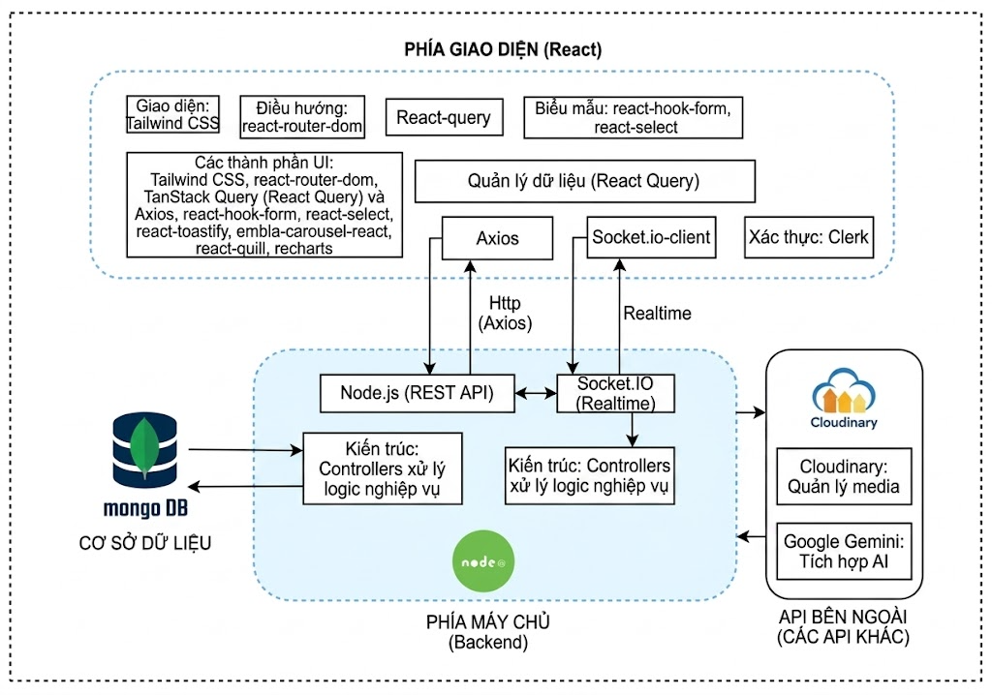Hình 3.1 Mô hình hệ thống
Hệ thống gồm có các thành phần chính:
Giao diện cho người dùng và người quản trị với Next.js (React):
UI & CSS
- Tailwind CSS (v4): Xử lý và tối ưu CSS (kèm PostCSS).
- Radix UI: Thành phần giao diện có thể truy cập, dễ tùy biến.
- React Icons: Bộ icon cho giao diện.
React & định tuyến
- React, react-dom: Nền tảng UI.
- Next.js: Framework full-stack cho web (định tuyến, App Router, build/production).
Gọi API & kiểu dữ liệu
- Axios: Gọi REST API từ phía client.
- TypeScript: Kiểu tĩnh, đồng bộ với code chia sẻ (@vietants/domain).
Monorepo & công cụ
- pnpm workspaces: Quản lý đa package trong một repo (web, api, packages/domain).
- ESLint + eslint-config-next: Kiểm tra code cho ứng dụng Next.
Backend với Node.js
- Node.js: Runtime cho API.
- Express.js: Framework xây dựng REST API.
- PostgreSQL: Cơ sở dữ liệu quan hệ (SQL).
- Prisma: ORM/client để truy vấn và migrate schema với PostgreSQL; adapter pg cho kết nối.
- bcrypt: Băm mật khẩu.
- jsonwebtoken (JWT): Xác thực phiên đăng nhập (token).
- Zod: Kiểm tra và parse dữ liệu đầu vào (validation).
cors, dotenv: Cấu hình CORS và biến môi trường.
Kiểm thử
- Playwright: Kiểm thử tự động (ví dụ luồng đăng nhập và API).
3.4.2. Xác định các tác nhân (Actor) và chức năng (Usecase)
Bảng 3. 2. Bảng xác định các tác nhân (Actor) và chức năng (Usecase)
STT | Tác nhân | Chức năng dự kiến
1 | Quản trị viên (Admin) | - Xác thực & tài khoản  - Đăng ký tài khoản  - Đăng nhập, đăng xuất  - Xem hồ sơ  - Đổi mật khẩu  - Quên/ đặt lại mật khẩu  - Quản lý dự án  - Thêm dự án  - Sửa thông tin dự án  - Xóa dự án  - Tìm kiếm  - Ghi thao tác  - Thêm thao tác  - Xóa thao tác  - Gửi test nháp  - Biên tập  - Publish test  - Kịch bản  - Thêm kịch bản  - Sửa kịch bản  - Xóa kịch bản  - Tìm kiếm  - Đối tượng UI  - Thêm đối tượng  - Xóa đối tượng  - Bộ dữ liệu  - Tạo bộ dữ liệu  - Xóa bộ dữ liệu  - Báo cáo  - Tìm kiếm  - Tải PDF  - Chi tiết  - Tài khoản  - Đổi mật khẩu  - Quản lý người dùng:  - Thêm người dùng  - Sửa thông tin người dùng  - Xóa người dùng  - Tìm kiếm
2 | Kiềm thử viên (Tester) | - Đăng nhập, đăng xuất  - Ghi thao tác  - Thêm thao tác  - Xóa thao tác  - Gửi test nháp  - Biên tập  - Publish test  - Kịch bản  - Thêm kịch bản  - Sửa kịch bản  - Xóa kịch bản  - Tìm kiếm  - Đối tượng UI  - Thêm đối tượng  - Xóa đối tượng  - Bộ dữ liệu  - Tạo bộ dữ liệu  - Xóa bộ dữ liệu  - Báo cáo  - Tìm kiếm  - Tải PDF  - Chi tiết  - Tài khoản  - Đổi mật khẩu

3.4.2 Biểu đồ case sử dụng (Usecase Diagram)
. Usecase tổng quát
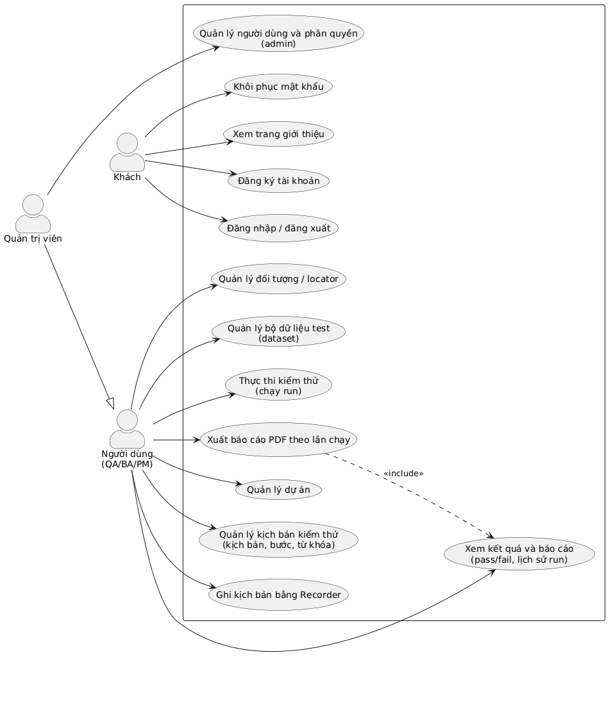

Hình 3. 1. Usecase Tổng quát

. Biểu đồ Usecase chi tiết
  - Biểu đồ chi tiết Usecase ‘Đăng nhập’, “Đăng ký”
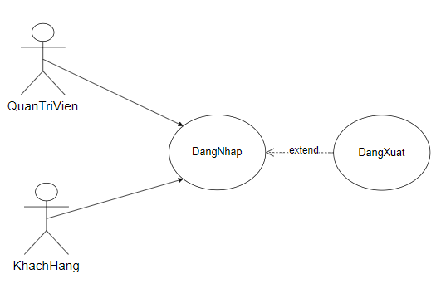
Hình 3. 2. Biểu đồ chi tiết Usecase ‘Đăng nhập’
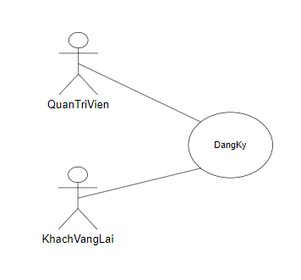
Hình 3. 3. Biểu đồ chi tiết Usecase ‘Đăng ký’
Biểu đồ chi tiết Usecase ‘Quản lý tài khoản cá nhân’
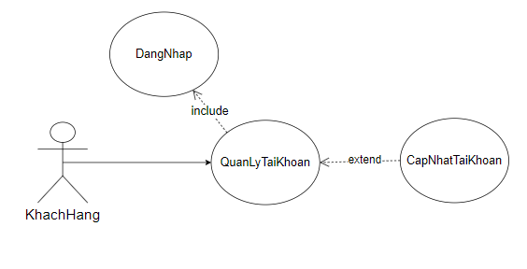
Hình 3. 4. Biểu đồ chi tiết Usecase ‘Quản lý tài khoản cá nhân’
- Biểu đồ chi tiết Usecase ‘Quản lý người dùng’
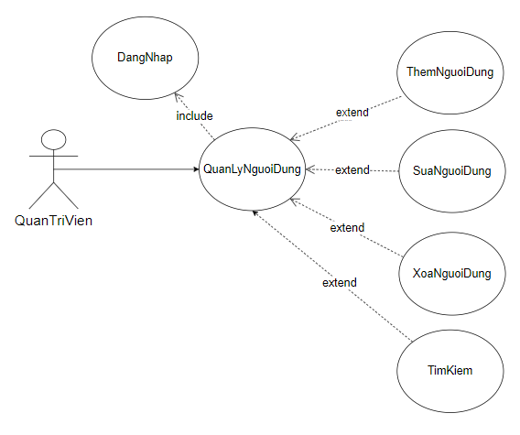
Hình 3. 5. Biểu đồ chi tiết Usecase ‘Quản lý người dùng’
- Biểu đồ chi tiết Usecase ‘Quản lý danh mục’
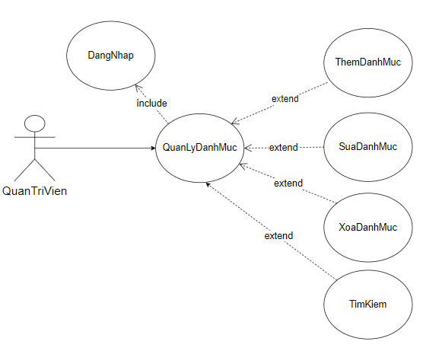
Hình 3. 6. Biểu đồ chi tiết Usecase ‘Quản lý danh mục’
- Biểu đồ chi tiết Usecase ‘Quản lý đơn hàng’
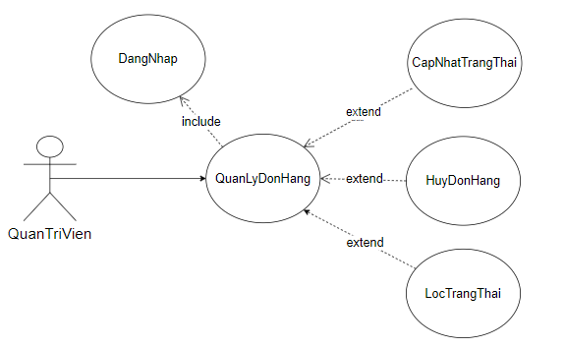
Hình 3. 7. Biểu đồ chi tiết Usecase ‘Quản lý đơn hàng’
- Biểu đồ chi tiết Usecase ‘Quản lý sản phẩm’
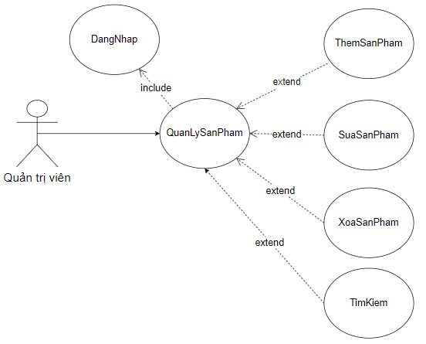
Hình 3. 8. Biểu đồ chi tiết Usecase ‘Quản lý sản phẩm’
- Biểu đồ chi tiết Usecase ‘Thống kê’
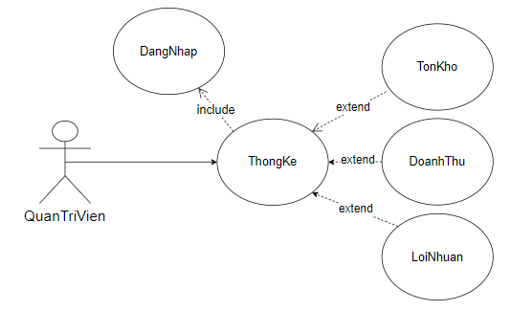
Hình 3. 9. Biểu đồ chi tiết Usecase ‘Thống kê’

- Biểu đồ chi tiết Usecase ‘Quản lý slide’
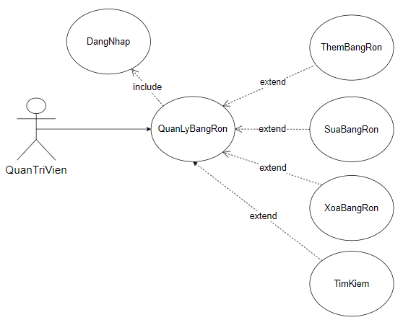
Hình 3. 10. Biểu đồ chi tiết Usecase ‘Quản lý Slide
- Biểu đồ chi tiết Usecase ‘Quản lý mã giảm giá’
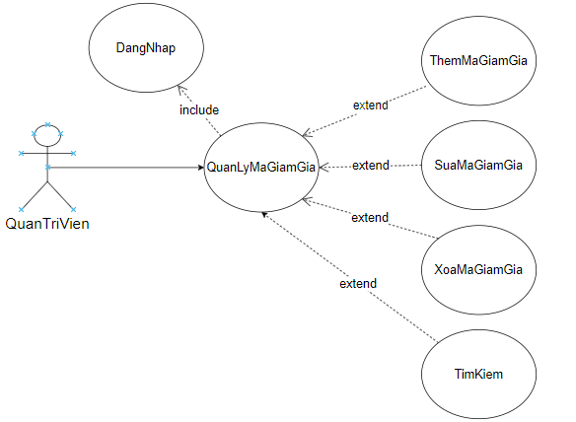
Hình 3. 11. Biểu đồ chi tiết Usecase ‘Quản lý mã giảm giá’
Biểu đồ chi tiết Usecase ‘Quản lý tin tức’
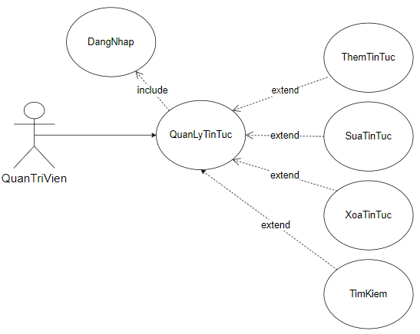
Hình 3. 12. Biểu đồ chi tiết Usecase ‘Quản lý tin tức’
- Biểu đồ chi tiết Usecase ‘Quản lý giỏ hàng’
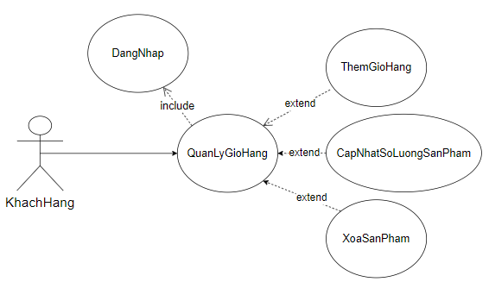
Hình 3. 13. Biểu đồ chi tiết Usecase ‘Quản lý giỏ hàng’

- Biểu đồ chi tiết Usecase ‘Tìm kiếm’
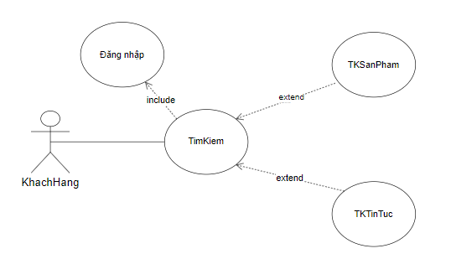
Hình 3. 14. Biểu đồ chi tiết Usecase ‘Tìm kiếm’
- Biểu đồ chi tiết Usecase ‘Thanh toán’
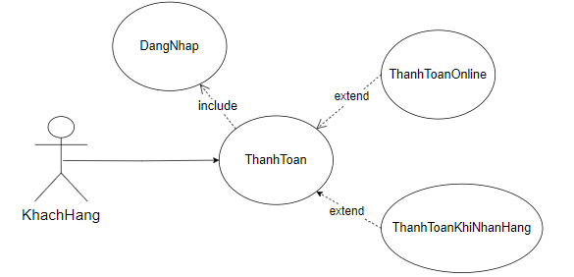
Hình 3. 15. Biểu đồ chi tiết Usecase ‘Thanh toán’

- Biểu đồ chi tiết Usecase ‘Đơn hàng’
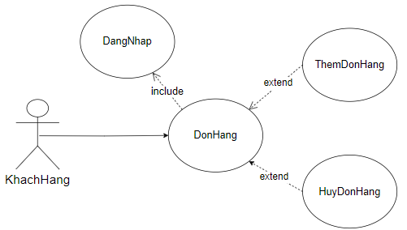
Hình 3. 16. Biểu đồ chi tiết Usecase ‘Đơn hàng’

- Biểu đồ chi tiết Usecase ‘Quản lý tài khoản’
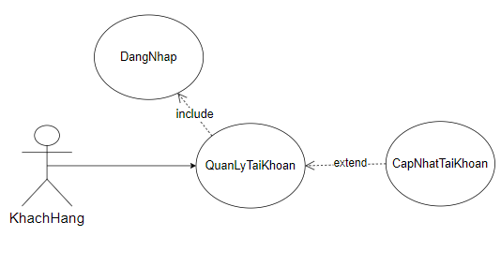
Hình 3. 17. Biểu đồ chi tiết Usecase ‘Quản lý tài khoản’

3.4.3 Đặc tả từng ca sử dụng và các loại biểu đồ (Usecase specification)
• Usecase Đăng nhập
  - Đặc tả chức năng
Bảng 3. 3. Bảng chức năng UC Đăng nhập
Tên Usecase | Đăng nhập
Tác nhân | Quản lý, khách hàng
Mục đích | Cho phép người dùng truy cập vào hệ thống Website
Điều kiện tiên quyết | Người dùng đã có tài khoản
Mô tả chung | - Quản lý, khách hàng muốn thực hiện công việc hay chức năng của mình thì phải đăng nhập vào hệ thống.  - Tất cả các trường trong màn hình bao gồm Email, password đều là trường bắt buộc. Nếu bỏ trống, hệ thống có thông báo ‘Vui lòng điền đầy đủ thông tin’.
Luồng sự kiện | - Tại trang chủ chọn button Login  - Hiển thị form đăng nhập  - Đăng nhập bằng gmail của mình  - Gửi thông tin đăng nhập tới hệ thống  - Kiểm tra thông tin đăng nhập, nếu đúng thì cho phép truy cập hệ thống, sai thì thông báo lỗi và yêu cầu nhập lại.
Ngoại lệ | - Thông tin không được để trống  - Hệ thống thông báo đăng nhập thất bại
Các yêu cầu đặc biệt | - Nếu người dùng đã đăng nhập thành công hệ thống sẽ lưu lại thông tin đăng nhập trong một khoảng thời gian nhất định. Khi chưa hết thời gian thì người dùng truy cập vào hệ thống không cần phải đăng nhập.  - Ngược lại, người dùng chưa đăng nhập hoặc đăng xuất hoặc thời gian hết hiệu lực thì: Những lần đăng nhập tiếp theo phải đăng nhập lại.
- Biểu đồ hoạt động
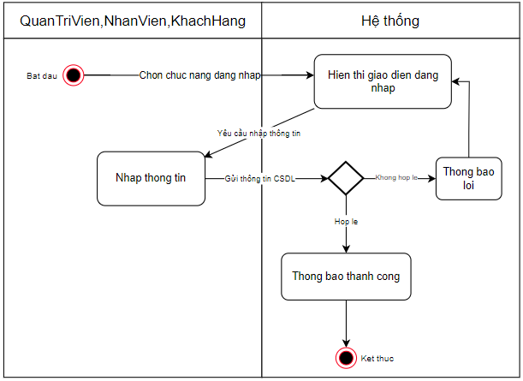
Hình 3. 18. Biểu đồ Đăng nhập

- Biểu đồ trình tự
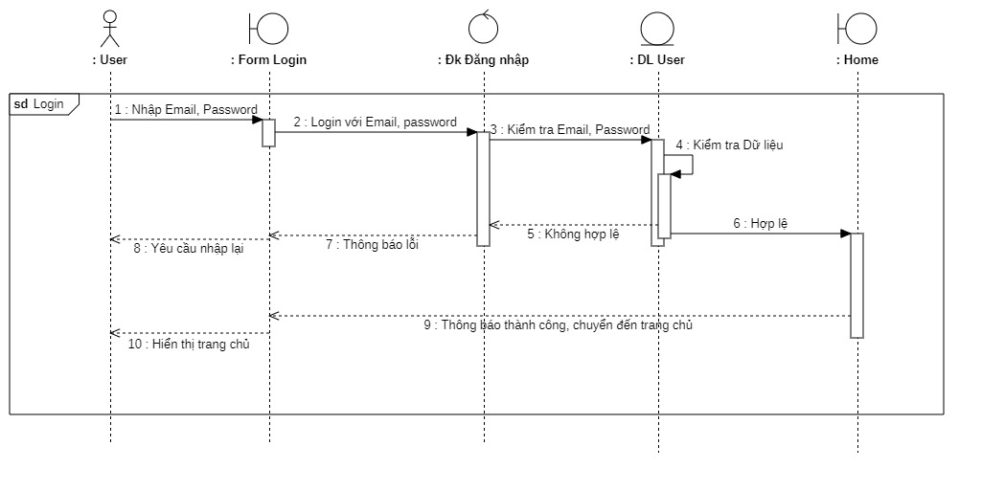
Hình 3. 19. Biểu đồ trình tự Đăng nhập
• Usecase Đăng kí
- Đặc tả chức năng
Bảng 3. 4. Bảng chức năng Đăng ký
Tên Usecase | Đăng ký
Tác nhân | Quản lý, khách hàng
Mục đích | Cho phép người dùng đăng ký tài khoản của hệ thống Website
Điều kiện tiên quyết | Người dùng chưa có tài khoản
Mô tả chung | Người dùng truy cập vào hệ thống bấm chọn Login, sau đó ở trang đăng nhập ấn chọn Đăng ký tài khoản để có thể đăng ký tài khoản.
Luồng sự kiện | - Tại trang chủ chọn button Login  - Hiển thị form đăng nhập  - Chọn Đăng ký tài khoản  - Nhập thông tin đăng ký (email, password, confirmPassword, …)  - Gửi thông tin đăng ký tới hệ thống  - Kiểm tra thông tin đăng ký, nếu đúng hệ thống sẽ chuyển sang trang đăng nhập.
Ngoại lệ | - Thông tin không được để trống  - Hệ thống thông báo đăng ký thất bại
Các yêu cầu đặc biệt | Mỗi email chỉ được sử dụng để đăng ký duy nhất một tài khoản.

- Biểu đồ hoạt động
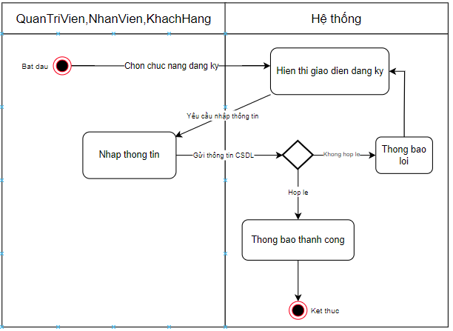
Hình 3. 20. Biểu đồ Đăng ký
- Biểu đồ trình tự
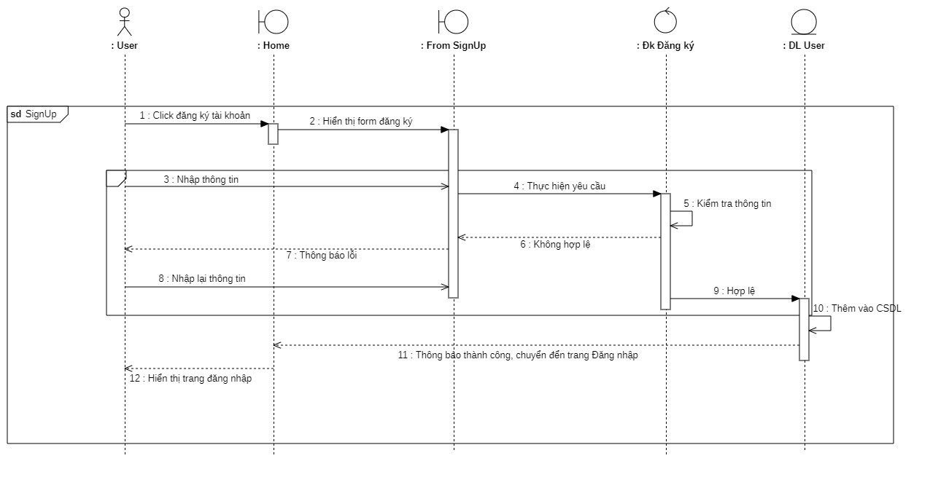
Hình 3. 21. Biểu đồ trình tự Đăng ký
• Usecase Quản lý tài khoản cá nhân
- Đặc tả chức năng
Bảng 3. 5. Bảng chức năng Quản lý tài khoản cá nhân
Tên Usecase | Quản lý tài khoản cá nhân
Tác nhân | Quản lý, khách hàng
Mục đích | Quản lý tài khoản cá nhân cho người dùng trong hệ thống Website
Điều kiện tiên quyết | Người dùng đã có tài khoản
Mô tả chung | Người dùng đăng nhập vào hệ thống chọn chức năng Thông tin cá nhân để quản lý tài khoản cả nhân của mình.
Luồng sự kiện | - Tại trang chủ chọn chức năng Thông tin cá nhân  - Hiển thị trang thông tin cá nhân  - Chọn chỉnh sửa thông tin  - Nhập thông tin và nhấn nút cập nhật  - Kiểm tra thông tin, nếu hợp lệ thì cho phép tiến cập nhật thông tin cá nhân, sai thì thông báo lỗi và yêu cầu làm lại.
Ngoại lệ | - Thông tin không được để trống  - Hệ thống thông báo đăng nhập thất bại
Các yêu cầu đặc biệt | Nếu người dùng chưa đăng nhập vào hệ thống sẽ không nhìn thấy chức năng quản lý tài khoản.

- Biểu đồ hoạt động
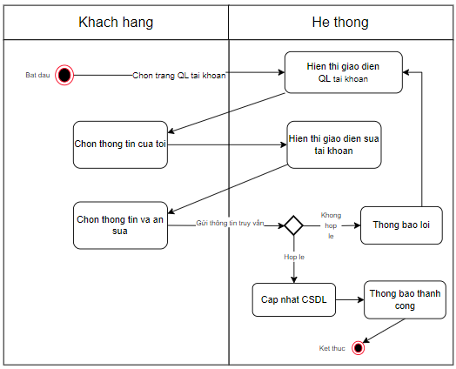
Hình 3. 22. Biểu đồ Quản lý tài khoản cá nhân
Biểu đồ trình tự
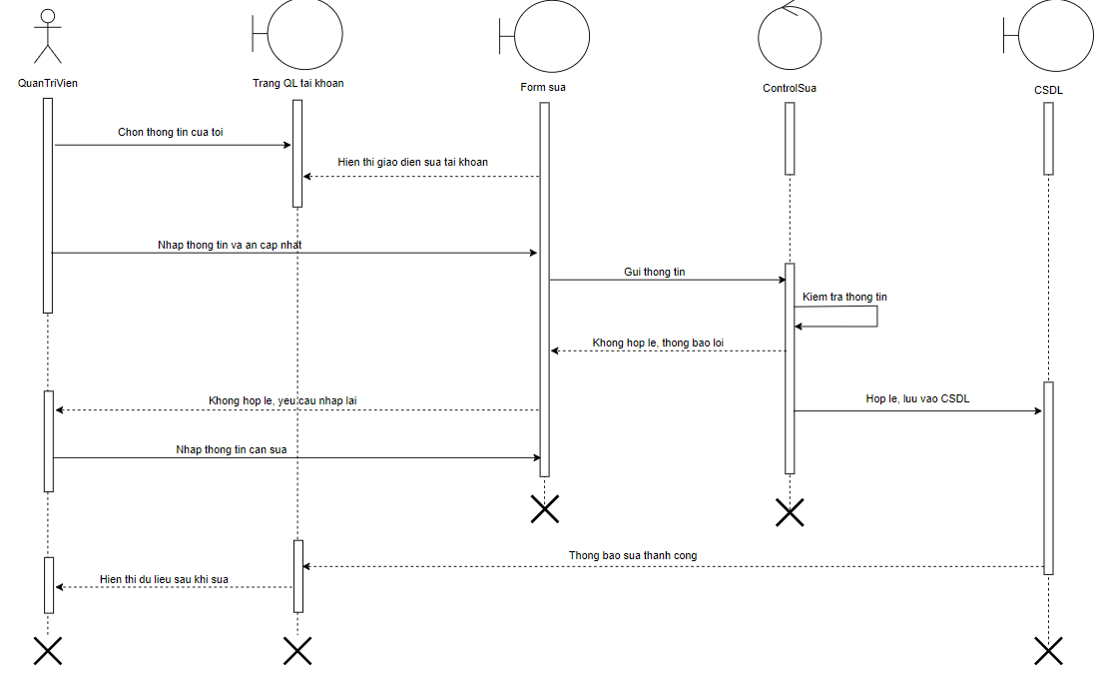
Hình 3. 23. Biểu đồ Quản lý tài khoản cá nhân
• Quản lý người dùng
- Đặc tả chức năng
Bảng 3. 6. Bảng đặc tả chức năng Quản lý người dùng
Tên Usecase | Quản lý người dung
Tác nhân | Quản lý
Mục đích | Quản lý người dùng trong hệ thống Website
Điều kiện tiên quyết | Người dùng đã đăng nhập vào hệ thống và có chức năng quản trị
Mô tả chung | Quản lý đăng nhập vào hệ thống chọn chức năng Người dùng để có thể tiến hành thực hiện các thao tác quản lý người dùng.
Luồng sự kiện | - Tại trang chủ của quản lý chọn chức năng Người dùng  - Hiển thị Quản lý người dùng  - Chọn thao tác cần quản lý: Thêm. Sửa, Xóa  - Thực hiện thao tác quản lý.  - Kiểm tra thông tin, nếu hợp lệ thì cho phép tiến cập nhật thông tin, sai thì thông báo lỗi và yêu cầu làm lại.
Ngoại lệ | - Khi thêm tài khoản: nếu để trống các trường hệ thống thông báo không được để trống các trường, nếu tài khoản đã tồn tại hệ thống thông báo tài khoản đã tồn tại.  - Khi xóa tài khoản: hệ thống yêu cầu xác nhận trước khi xóa  - Hệ thống thông báo thất bại
Các yêu cầu đặc biệt | Nếu người dùng chưa đăng nhập vào hệ thống hoặc đăng nhập với tư cách không phải quản lý sẽ không nhìn thấy chức năng quản lý tài khoản.

- Biểu đồ hoạt động
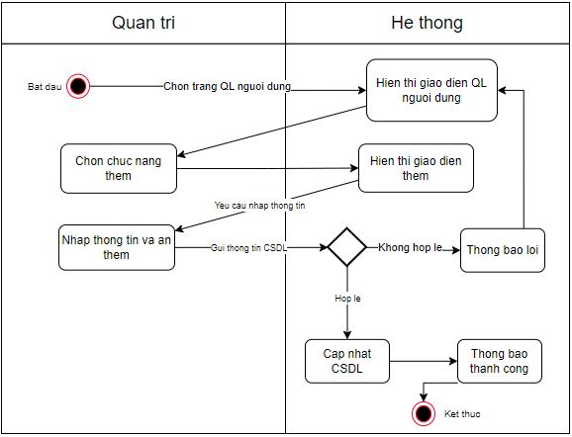
Hình 3. 24. Biểu đồ Thêm người dùng
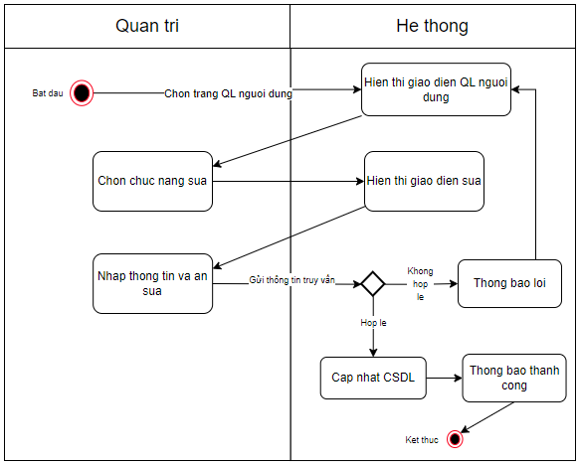
Hình 3. 25. Biểu đồ Sửa người dùng
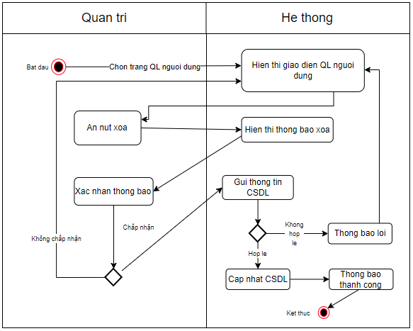
Hình 3. 26. Biểu đồ Xóa người dùng
- Biểu đồ trình tự
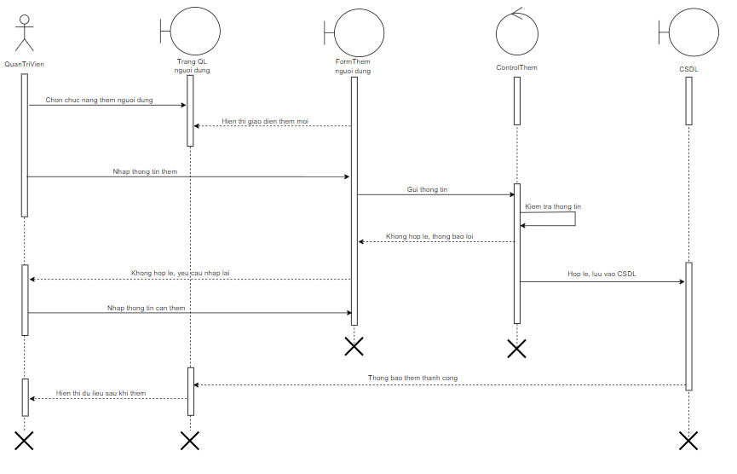
Hình 3. 27. Biểu đồ Thêm người dùng
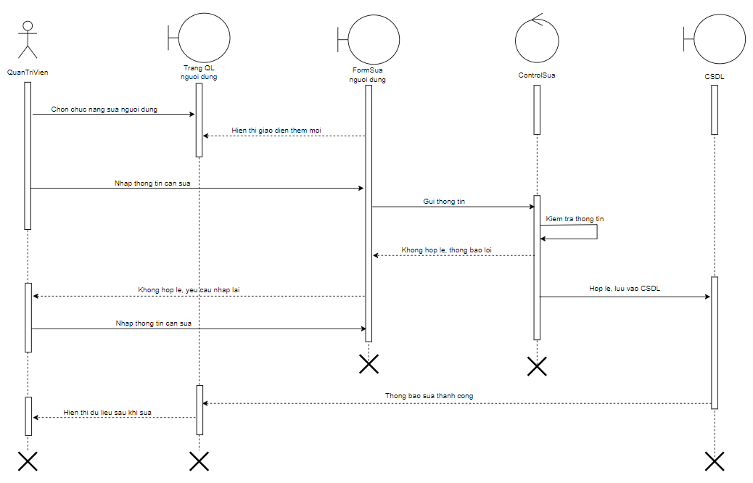
Hình 3. 28. Biểu đồ Sửa người dùng
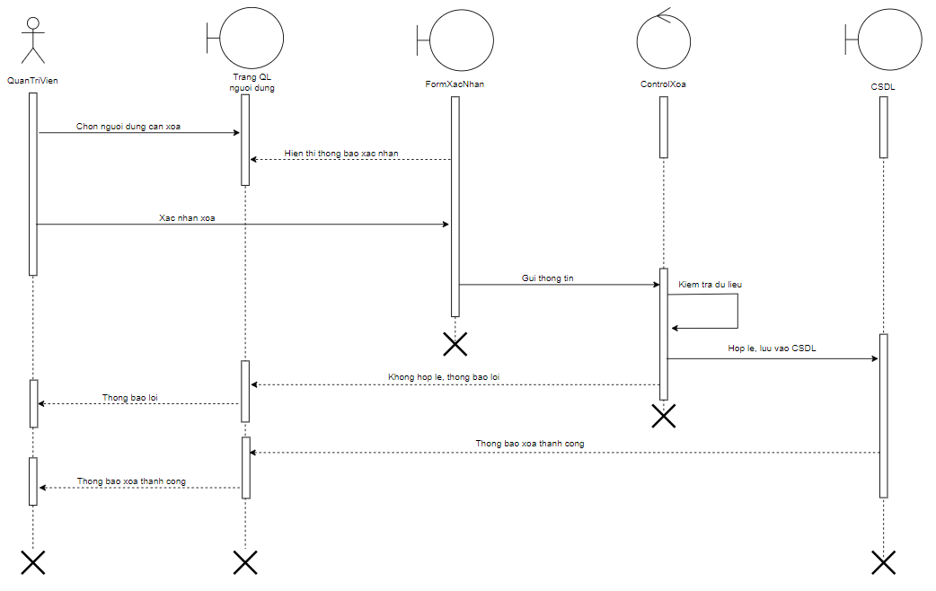
Hình 3. 29. Biểu đồ Xóa người dung

• Quản lý sản phẩm
- Đặc tả chức năng
Bảng 3. 7. Bảng Quản lý sản phẩm
Tên Usecase | Quản lý sản phẩm
Tác nhân | Quản lý
Mục đích | Quản lý sản phẩm trong hệ thống Website
Điều kiện tiên quyết | Người dùng đã đăng nhập vào hệ thống và có chức năng quản trị
Mô tả chung | Quản lý đăng nhập vào hệ thống chọn chức năng Sản phẩm để có thể tiến hành thực hiện các thao tác quản lý người dùng.
Luồng sự kiện | - Tại trang chủ của quản lý chọn chức năng Sản phẩm  - Hiển thị Quản lý sản phẩm  - Chọn thao tác cần quản lý: Thêm. Sửa, Xóa  - Thực hiện thao tác quản lý.  - Kiểm tra thông tin, nếu hợp lệ thì cho phép tiến cập nhật thông tin, sai thì thông báo lỗi và yêu cầu làm lại.
Ngoại lệ | - Khi thêm sản phẩm: nếu để trống các trường hệ thống thông báo không được để trống các trường, nếu sản phẩm đã tồn tại hệ thống thông báo sản phẩm đã tồn tại.  - Khi xóa sản phẩm: hệ thống yêu cầu xác nhận trước khi xóa  - Hệ thống thông báo thất bại
Các yêu cầu đặc biệt | Nếu người dùng chưa đăng nhập vào hệ thống hoặc đăng nhập với tư cách không phải quản lý sẽ không nhìn thấy chức năng quản lý sản phẩm.

- Biểu đồ hoạt động
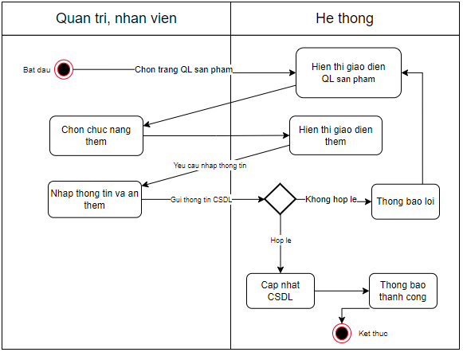
Hình 3. 30. Biểu đồ Thêm sản phẩm
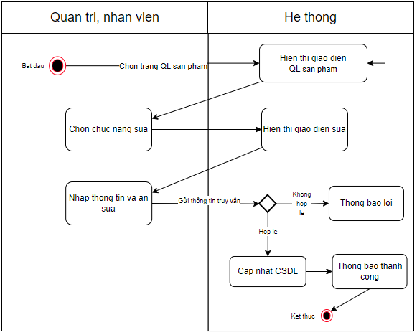
Hình 3. 31. Biểu đô Sửa sản phẩm
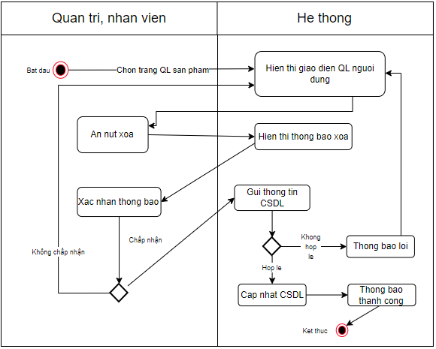
Hình 3. 31. Biểu đồ Xóa sản phẩm
- Biểu đồ trình tự
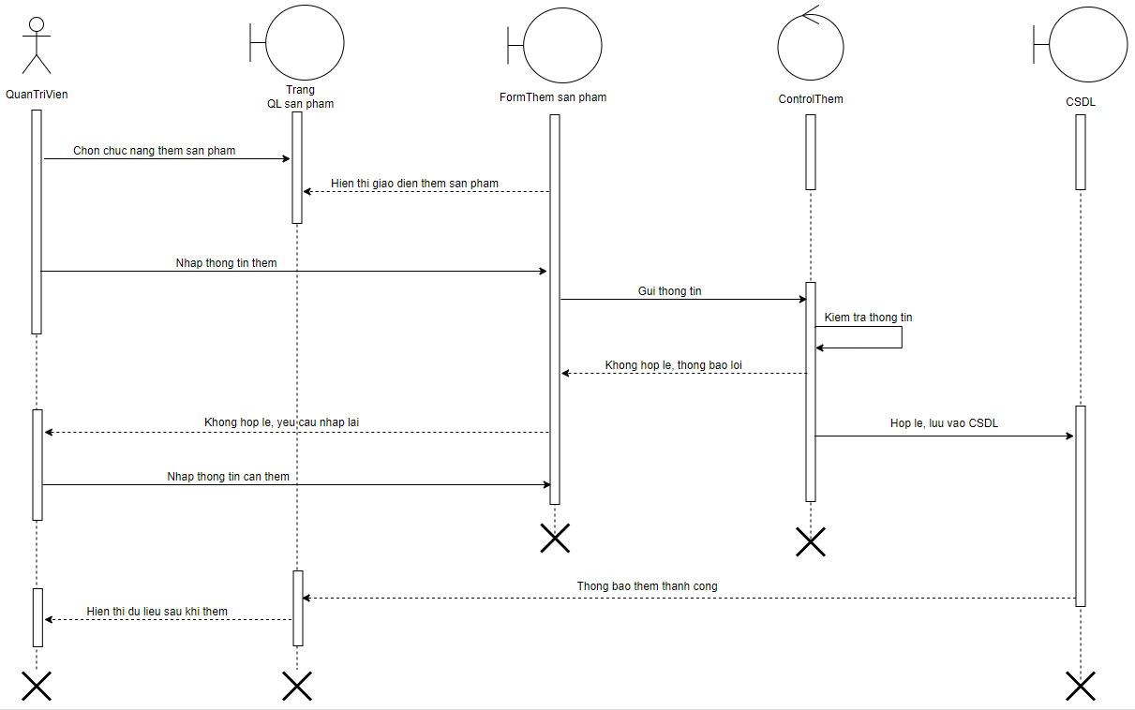
Hình 3. 32. Biểu đồ Thêm sản phẩm
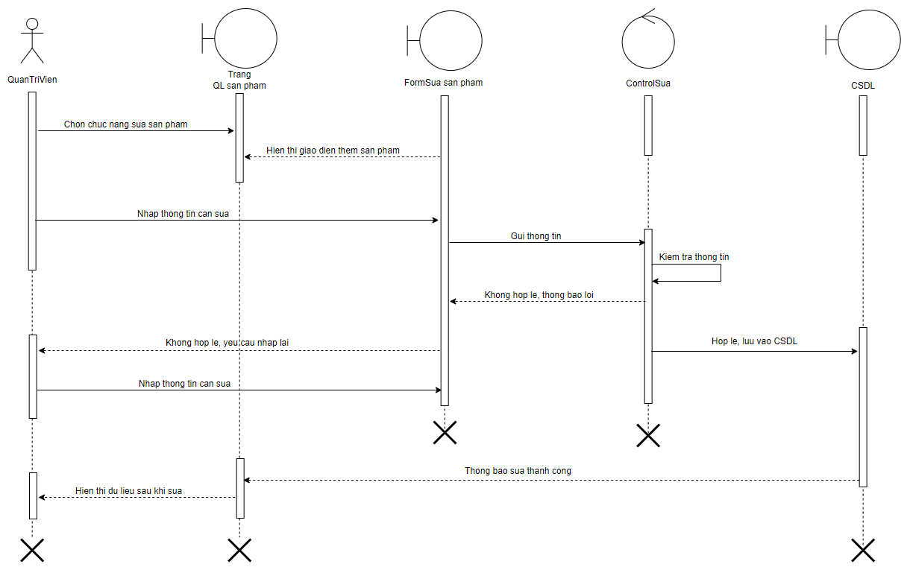
Hình 3. 33. Biểu đồ Sửa sản phẩm
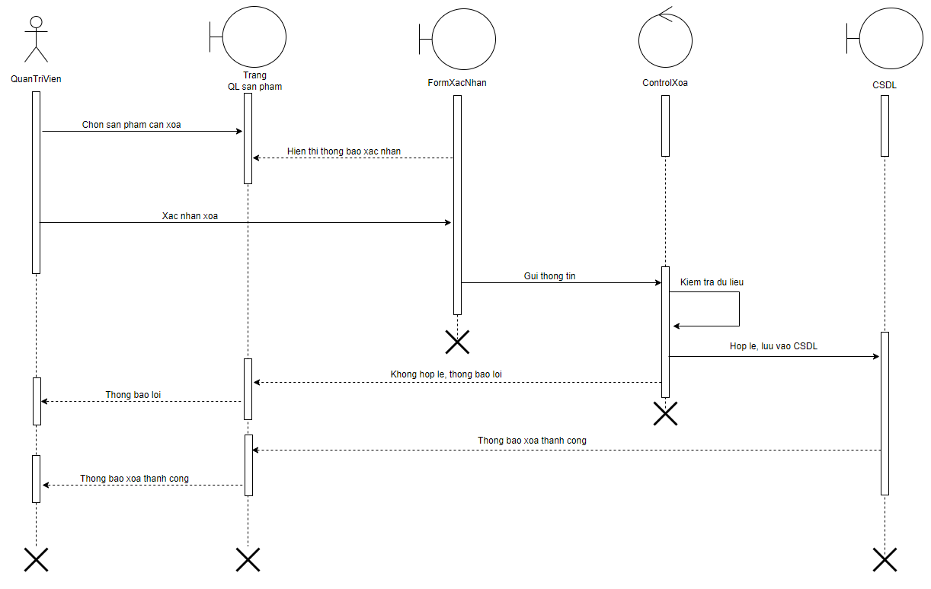
Hình 3. 34. Biểu đồ Xóa sản phẩm
• Quản lý danh mục
- Đặc tả chức năng
Bảng 3. 8. Bảng Quản lý danh mục
Tên Usecase | Quản lý danh mục
Tác nhân | Quản lý
Mục đích | Quản lý danh mục trong hệ thống Website
Điều kiện tiên quyết | Người dùng đã đăng nhập vào hệ thống và có chức năng quản trị
Mô tả chung | Quản lý đăng nhập vào hệ thống chọn chức năng Danh mục để có thể tiến hành thực hiện các thao tác quản lý danh mục.
Luồng sự kiện | - Tại trang chủ của quản lý chọn chức năng Danh mục  - Hiển thị Quản lý danh mục  - Chọn thao tác cần quản lý: Thêm. Sửa, Xóa  - Thực hiện thao tác quản lý.  - Kiểm tra thông tin, nếu hợp lệ thì cho phép tiến cập nhật thông tin, sai thì thông báo lỗi và yêu cầu làm lại.
Ngoại lệ | - Khi thêm danh mục: nếu để trống các trường hệ thống thông báo không được để trống các trường, nếu sản phẩm đã tồn tại hệ thống thông báo sản phẩm đã tồn tại.  - Khi xóa danh mục: hệ thống yêu cầu xác nhận trước khi xóa  - Hệ thống thông báo thất bại
Các yêu cầu đặc biệt | Nếu người dùng chưa đăng nhập vào hệ thống hoặc đăng nhập với tư cách không phải quản lý sẽ không nhìn thấy chức năng quản lý danh mục.

- Biểu đồ hoạt động
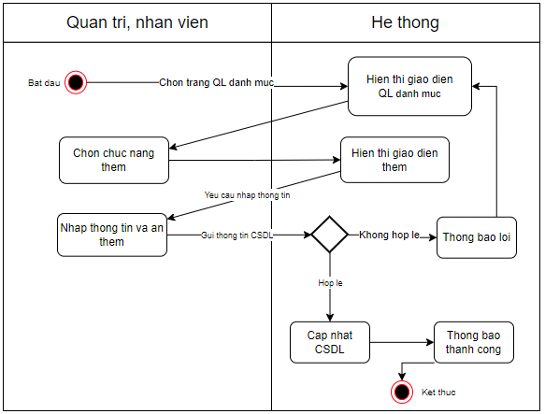
Hình 3. 35. Biểu đồ Thêm danh mục
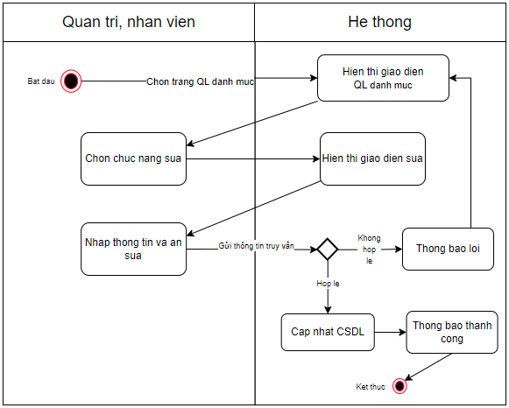
Hình 3. 36. Biểu đồ Sửa danh mục
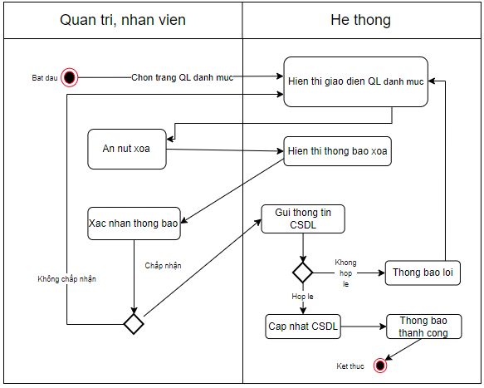
Hình 3. 37. Biểu đồ Xóa danh mục
Biểu đồ trình tự
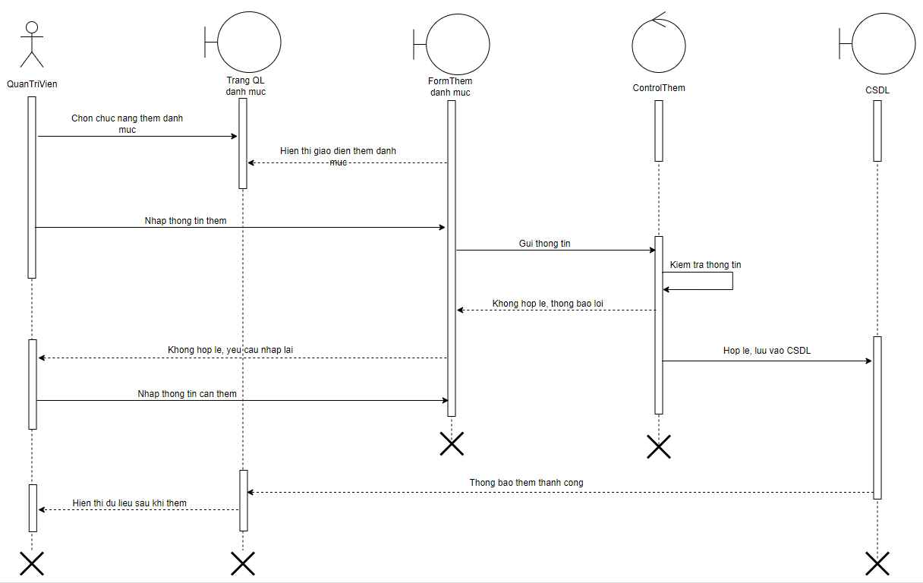
Hình 3. 38. Biểu đồ Thêm danh mục
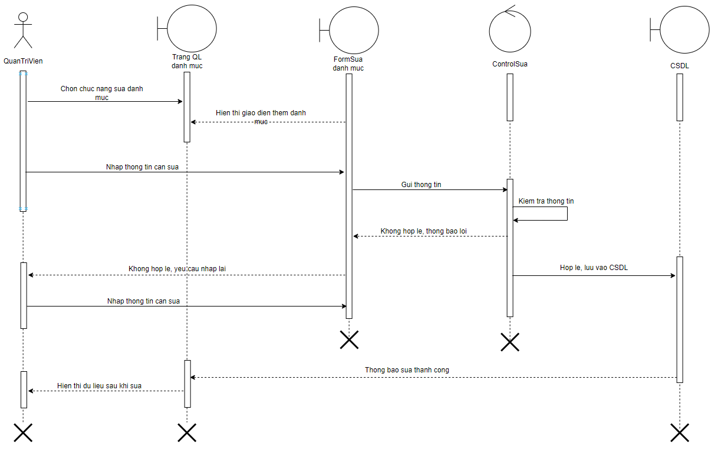
Hình 3. 39. Biểu đồ Sửa danh mục
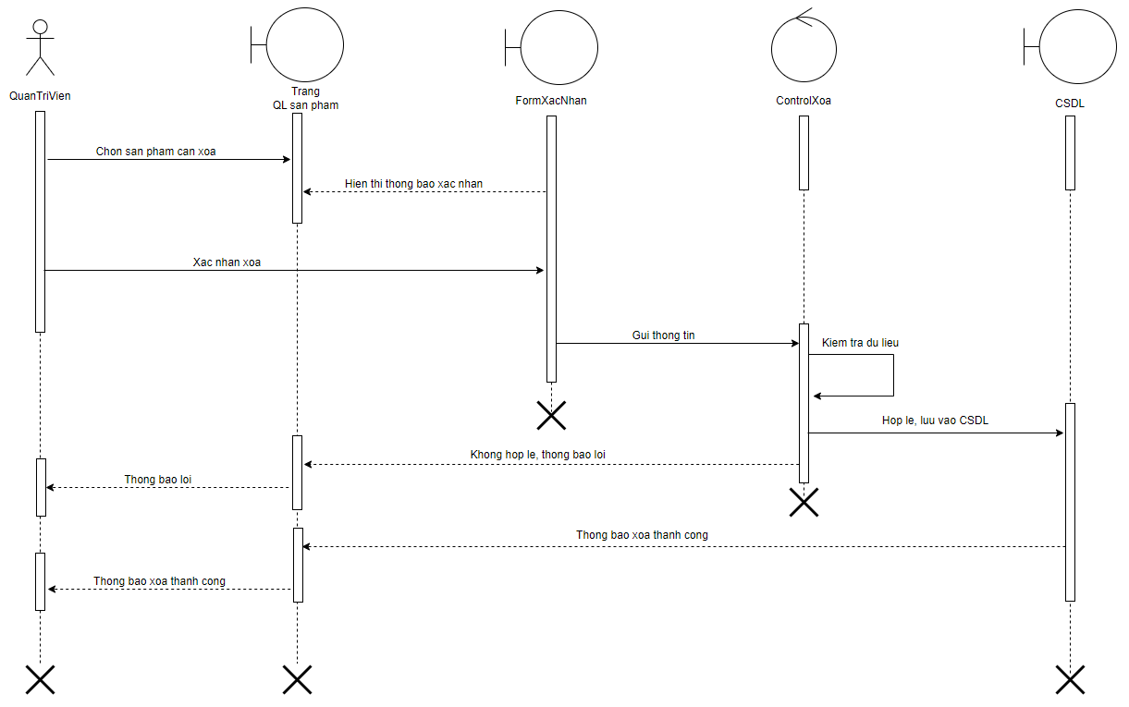
Hình 3. 40. Biểu đồ Xóa danh mục

• Quản lý đơn hàng
- Đặc tả chức năng
Bảng 3. 9. Bảng Quản lý đơn hàng
Tên Usecase | Quản lý đơn hàng
Tác nhân | Quản lý
Mục đích | Quản lý đơn hàng trong hệ thống Website
Điều kiện tiên quyết | Người dùng đã đăng nhập vào hệ thống và có chức năng quản trị
Mô tả chung | Quản lý đăng nhập vào hệ thống chọn chức năng Đơn hàng để có thể tiến hành thực hiện các thao tác quản lý đơn hàng.
Luồng sự kiện | - Tại trang chủ của quản lý chọn chức năng Đơn hàng  - Hiển thị Quản lý đơn hàng  - Chọn thao tác cần quản lý: Xem chi tiết hoặc thay đổi trạng thái đơn hàng.  - Thực hiện thao tác quản lý.  - Kiểm tra thông tin, nếu hợp lệ thì cho phép tiến cập nhật thông tin, sai thì thông báo lỗi và yêu cầu làm lại.
Ngoại lệ | - Khi thay đổi trạng thái đơn hàng sẽ không quay lại được trạng thái cũ  - Hệ thống thông báo thất bại
Các yêu cầu đặc biệt | Nếu người dùng chưa đăng nhập vào hệ thống hoặc đăng nhập với tư cách không phải quản lý sẽ không nhìn thấy chức năng quản lý đơn hàng.

- Biểu đồ hoạt động
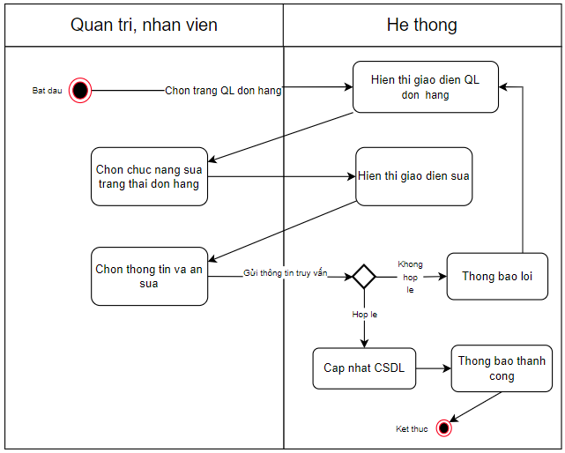
Hình 3. 41. Biểu đồ Sửa đơn hàng
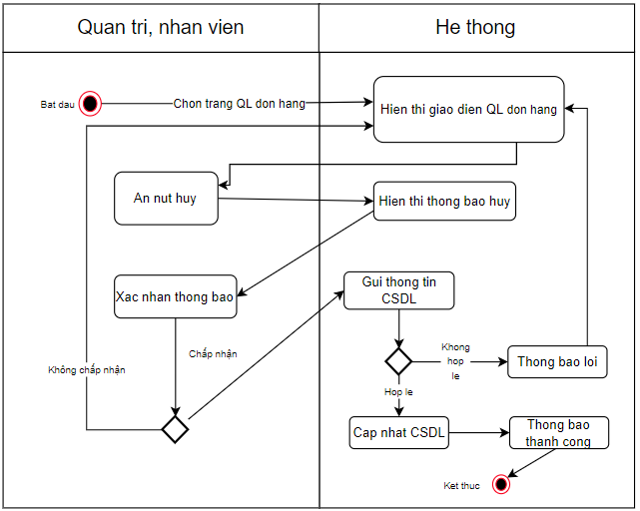
Hình 3. 42. Biểu đồ Hủy đơn hàng
- Biểu đồ trình tự
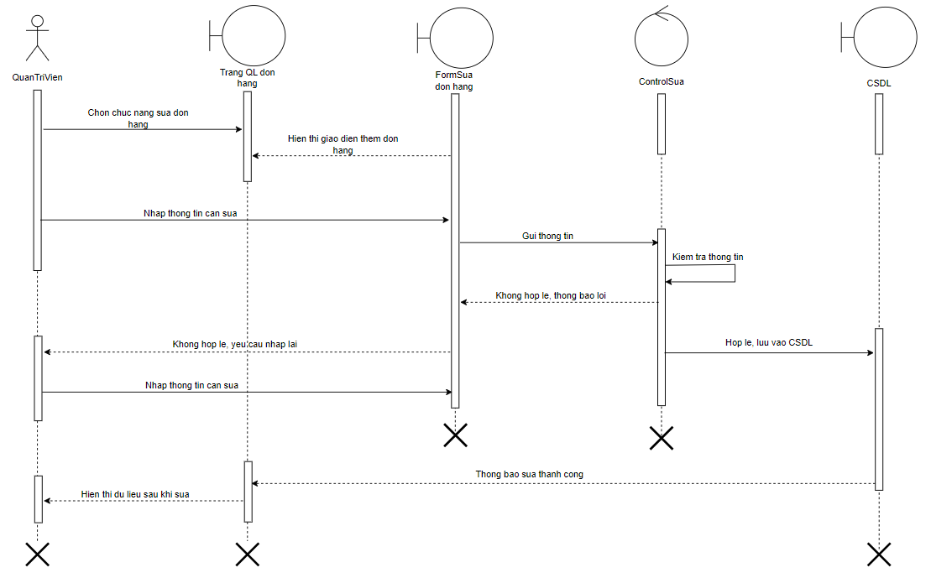
Hình 3. 43. Biểu đồ Sửa đơn hàng
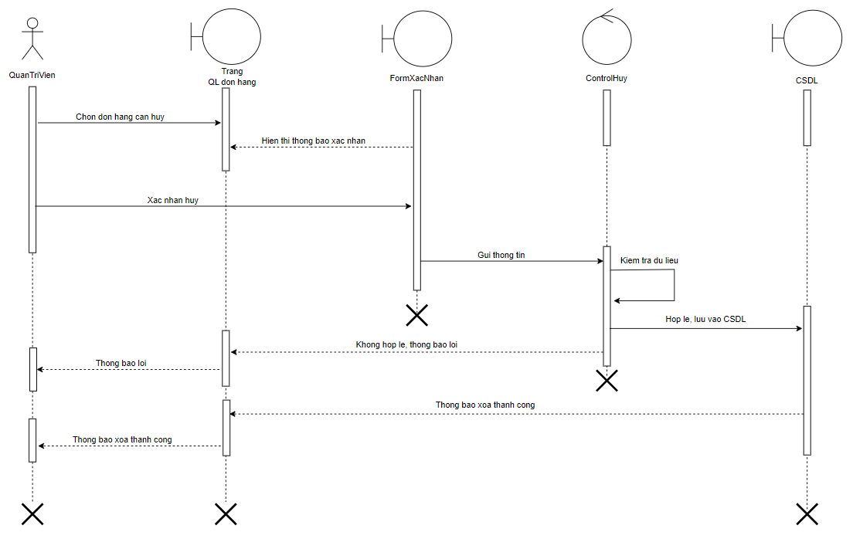
Hình 3. 44. Biểu đồ Hủy đơn hàng

• Thống kê
- Đặc tả chức năng
Bảng 3. 10. Bảng chức năng Thống kê
Tên Usecase | Thống kê
Tác nhân | Quản lý
Mục đích | Thực hiện thống kê trong hệ thống Website
Điều kiện tiên quyết | Người dùng đã đăng nhập vào hệ thống và có chức năng quản trị
Mô tả chung | Quản lý đăng nhập vào hệ thống chọn chức năng Thống kê để có thể tiến hành thực hiện các thao tác Thống kê.
Luồng sự kiện | - Tại giao diện quản lý chọn Thống kê  - Hiển thị trang Thống kê
Ngoại lệ | - Hệ thống thông báo thất bại
Các yêu cầu đặc biệt | Nếu người dùng chưa đăng nhập vào hệ thống hoặc đăng nhập với tư cách không phải quản lý sẽ không nhìn thấy chức năng Thống kê.

• Quản lý slide
- Đặc tả chức năng
Bảng 3. 11. Bảng Quản lý slide
Tên Usecase | Quản lý slide
Tác nhân | Quản lý
Mục đích | Người dùng có thể thao tác quản lý slide trong hệ thống Website
Điều kiện tiên quyết | Người dùng đã đăng nhập vào hệ thống.
Mô tả chung | Người dùng đăng nhập vào hệ thống chọn chức năng quản lý slide để có thể tiến hành thực hiện các thao tác quản lý slide
Luồng sự kiện | - Tại giao diện quản lý chọn quản lý slide  - Hiển thị quản lý slide  - Tiến hành thao tác: Thêm, sửa, xóa băng rôn  - Kiểm tra thông tin, nếu hợp lệ thì cho phép tiến hành quản lý slide, sai thì thông báo lỗi và yêu cầu làm lại.
Ngoại lệ | - Khi xóa slide: hệ thống yêu cầu xác nhận trước khi xóa  - Hệ thống thông báo thất bại
Các yêu cầu đặc biệt | Nếu người dùng chưa đăng nhập vào hệ thống hoặc đăng nhập với tư cách không phải quản lý sẽ không nhìn thấy chức năng slide.

- Biểu đồ hoạt động
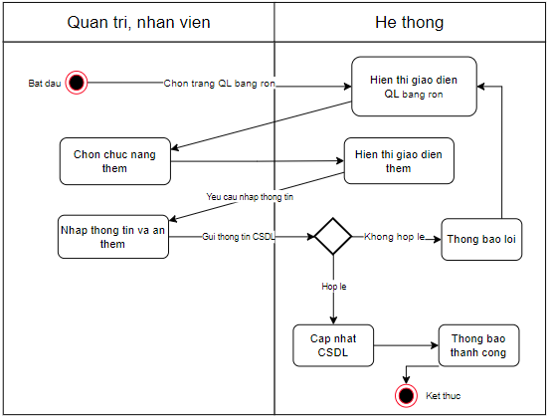
Hình 3. 45. Biểu đồ Thêm slide
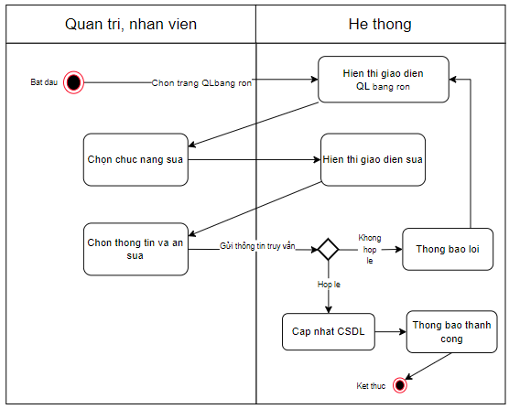
Hình 3. 46. Biểu đồ sửa slide
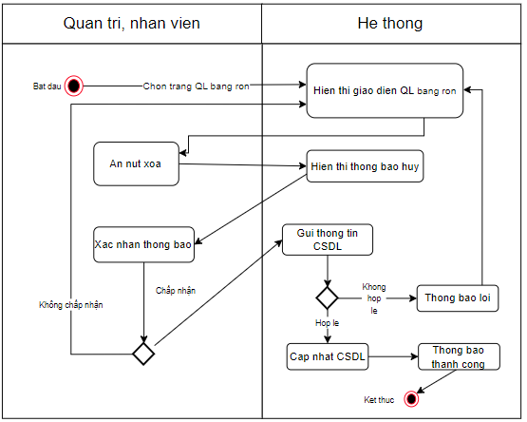
Hình 3. 47. Biểu đồ xóa slide
- Biểu đồ trình tự
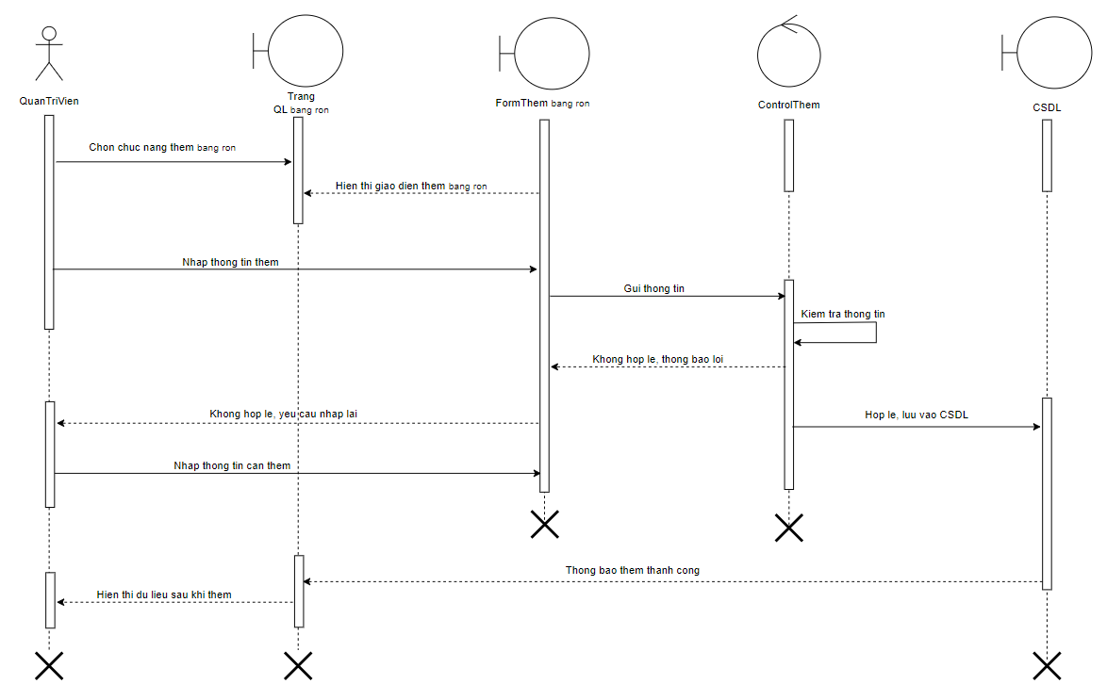
Hình 3. 48. Biểu đồ thêm slide
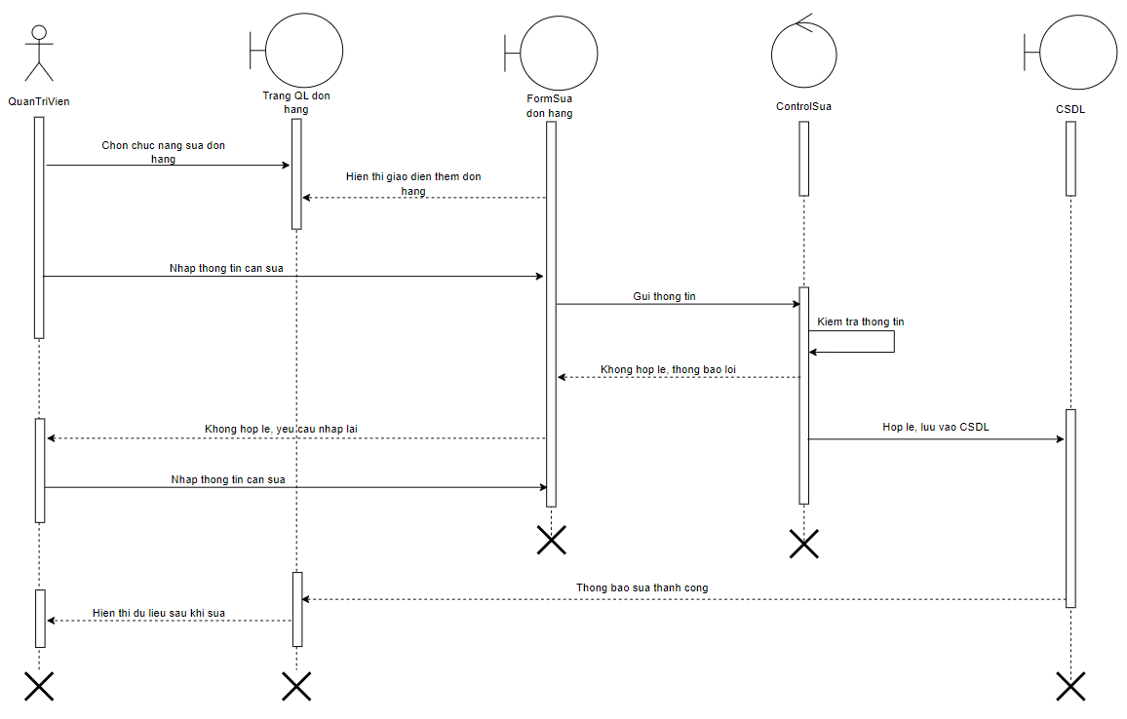
Hình 3. 49. Biểu đồ Sửa slide
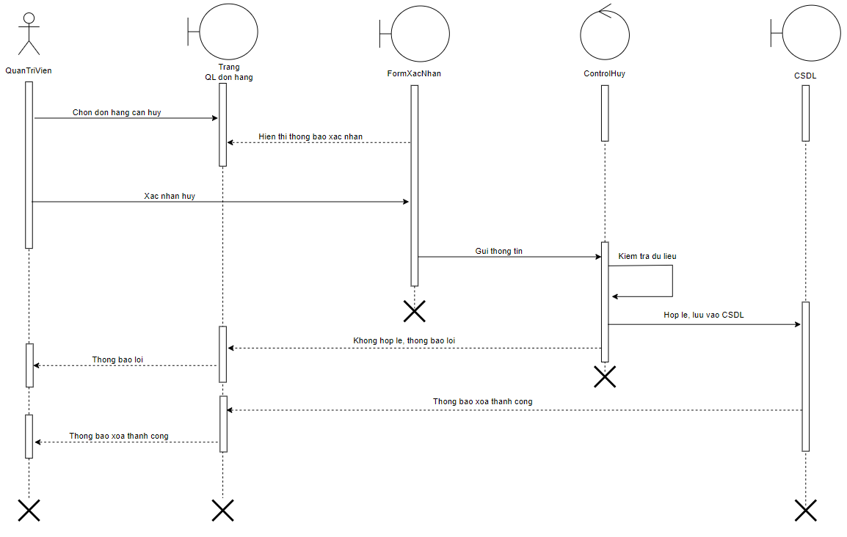
Hình 3. 50. Biểu đồ Sửa slide

• Quản lý mã giảm giá
- Đặc tả chức năng
Bảng 3. 12. Bảng chức năng Quản lý mã giảm giá
Tên Usecase | Quản lý mã giảm giá
Tác nhân | Quản lý
Mục đích | Người dùng có thể thao tác quản lý mã giảm giá trong hệ thống Website
Điều kiện tiên quyết | Người dùng đã đăng nhập vào hệ thống.
Mô tả chung | Người dùng đăng nhập vào hệ thống chọn chức năng quản trí mã giảm giá để có thể tiến hành thực hiện các thao tác quản lý mã giảm giá.
Luồng sự kiện | - Tại giao diện quản lý chọn quản lý mã giảm giá  - Hiển thị quản lý mã giảm giá  - Tiến hành thao tác: Thêm, sửa, xóa mã giảm giá  - Kiểm tra thông tin, nếu hợp lệ thì cho phép tiến hành quản lý mã giảm giá, sai thì thông báo lỗi và yêu cầu làm lại.
Ngoại lệ | - Khi xóa mã giảm giá: hệ thống yêu cầu xác nhận trước khi xóa  - Hệ thống thông báo thất bại
Các yêu cầu đặc biệt | Nếu người dùng chưa đăng nhập vào hệ thống hoặc đăng nhập với tư cách không phải quản lý sẽ không nhìn thấy chức năng QL mã giảm giá.

- Biểu đồ hoạt động
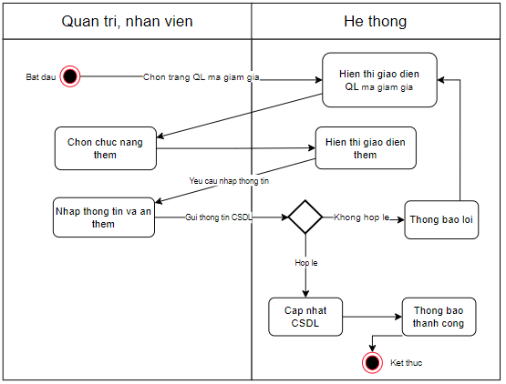
Hình 3. 51. Biểu đồ Thêm mã giảm giá
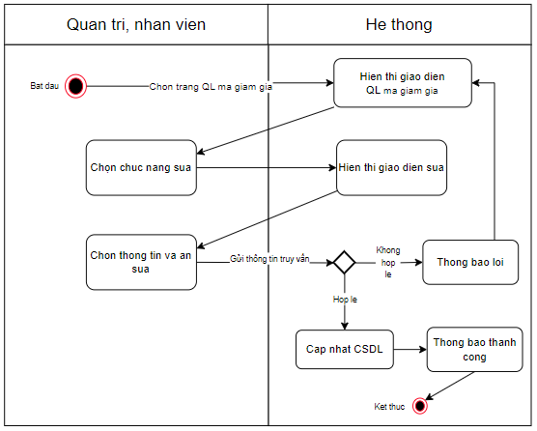
Hình 3. 52. Biểu đồ Sửa mã giảm giá
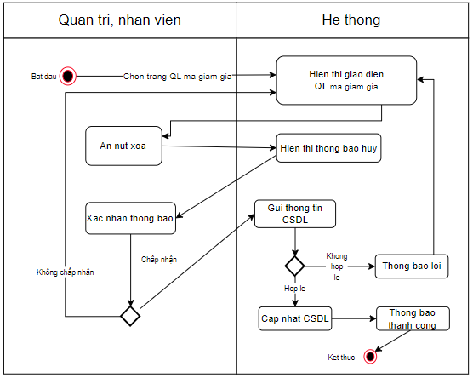
Hình 3. 53. Biểu đồ Xóa mã giảm giá
- Biểu đồ trình tự
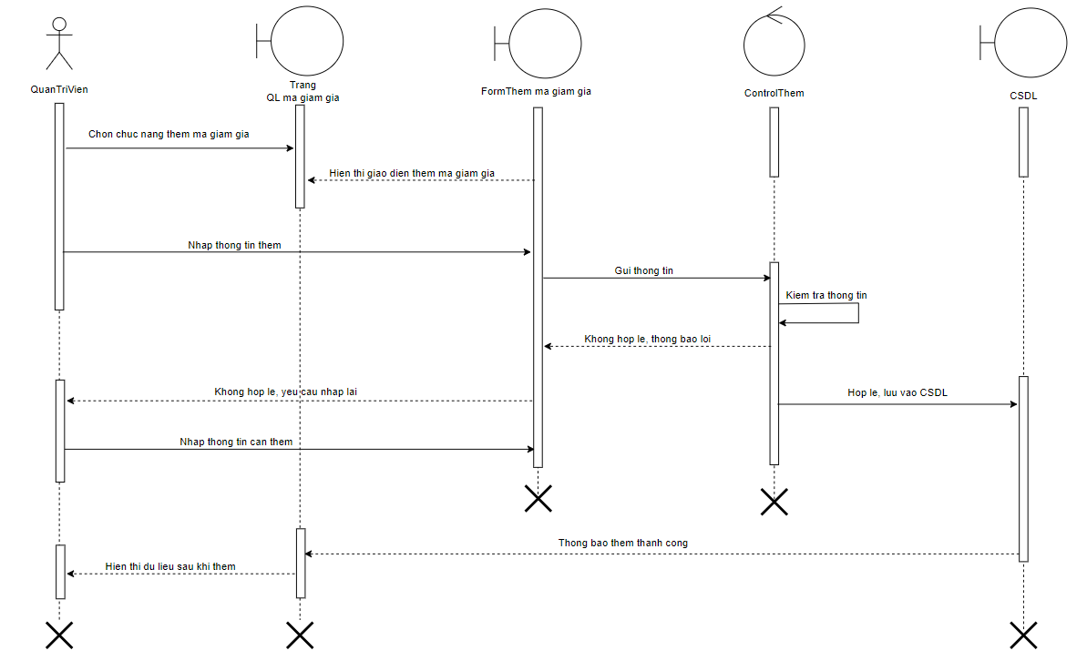
Hình 3. 54. Biểu đồ Thêm mã giảm giá
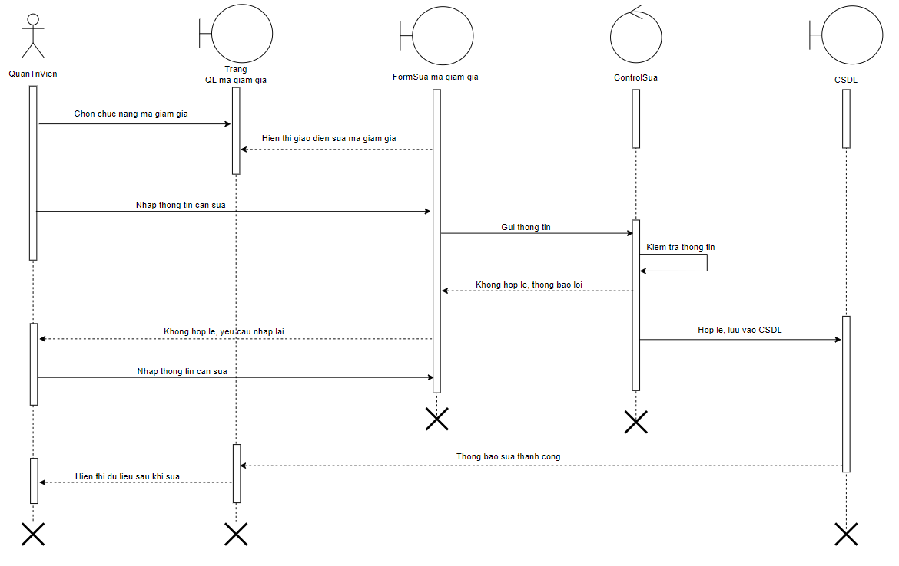
Hình 3. 55. Biểu đồ Sửa mã giảm giá
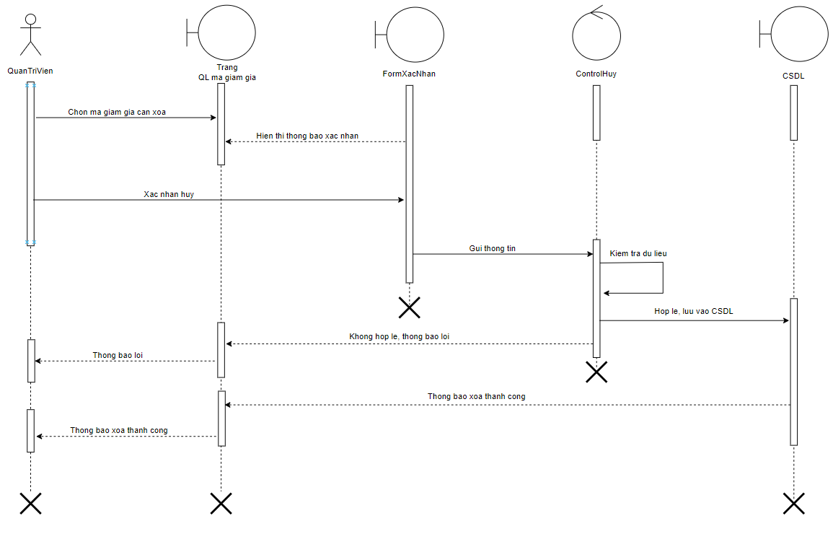
Hình 3. 56. Biểu đồ Xóa mã giảm giá
• Quản lý giỏ hàng
- Đặc tả chức năng
Bảng 3. 14. Bảng chức năng Quản lý giỏ hàng
Tên Usecase | Quản lý giỏ hàng
Tác nhân | Khách hàng
Mục đích | Người dùng có thể thao tác quản lý giỏ hàng trong hệ thống Website
Điều kiện tiên quyết | Người dùng đã đăng nhập vào hệ thống.
Mô tả chung | Người dùng đăng nhập vào hệ thống chọn chức năng Giỏ hàng để có thể tiến hành thực hiện các thao tác Giỏ hàng.
Luồng sự kiện | - Tại giao diện trang chủ chọn Giỏ hàng  - Hiển thị Giỏ hàng  - Tiến hành thao tác: Thêm sản phẩm vào giỏ hàng, Cập nhật số lượng, Xóa giỏ hàng.  - Kiểm tra thông tin, nếu hợp lệ thì cho phép tiến hành quản lý giỏ hàng, sai thì thông báo lỗi và yêu cầu làm lại.
Ngoại lệ | - Khi xóa giỏ hàng: hệ thống yêu cầu xác nhận trước khi xóa  - Hệ thống thông báo thất bại
Các yêu cầu đặc biệt | Nếu người dùng chưa đăng nhập vào hệ thống hoặc đăng nhập với tư cách không phải quản lý sẽ không nhìn thấy chức năng Thống kê.

- Biểu đồ hoạt động
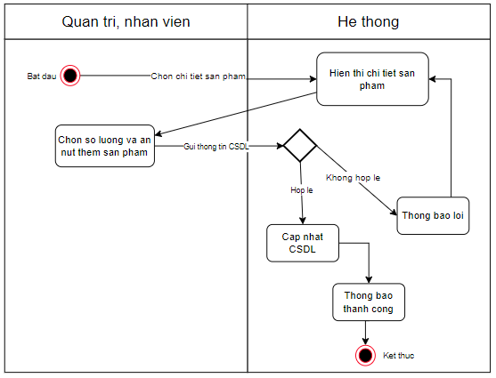
Hình 3. 57. Biểu đồ Thêm sản phẩm vào giỏ hàng
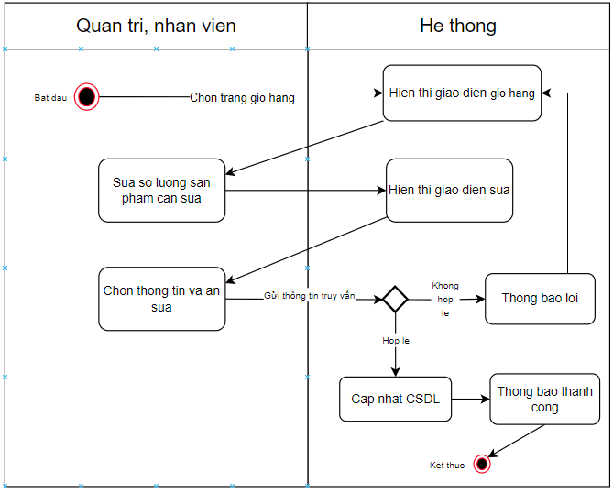
Hình 3. 58. Biểu đồ Cập nhật số lượng sản phẩm
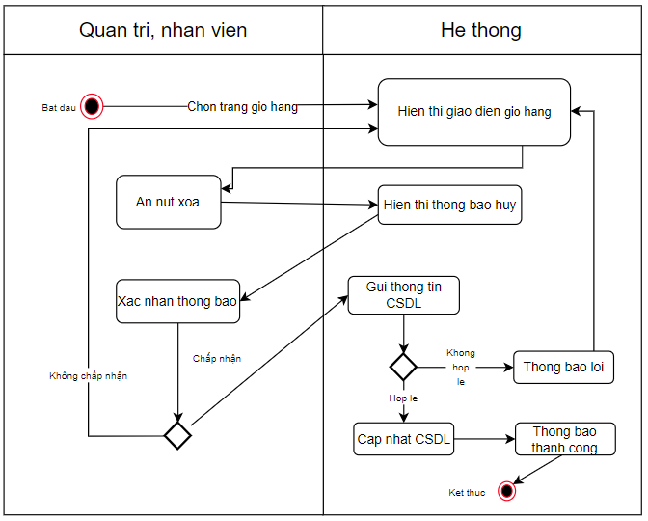
Hình 3. 59. Biểu đồ Xóa giỏ hàng
- Biểu đồ trình tự
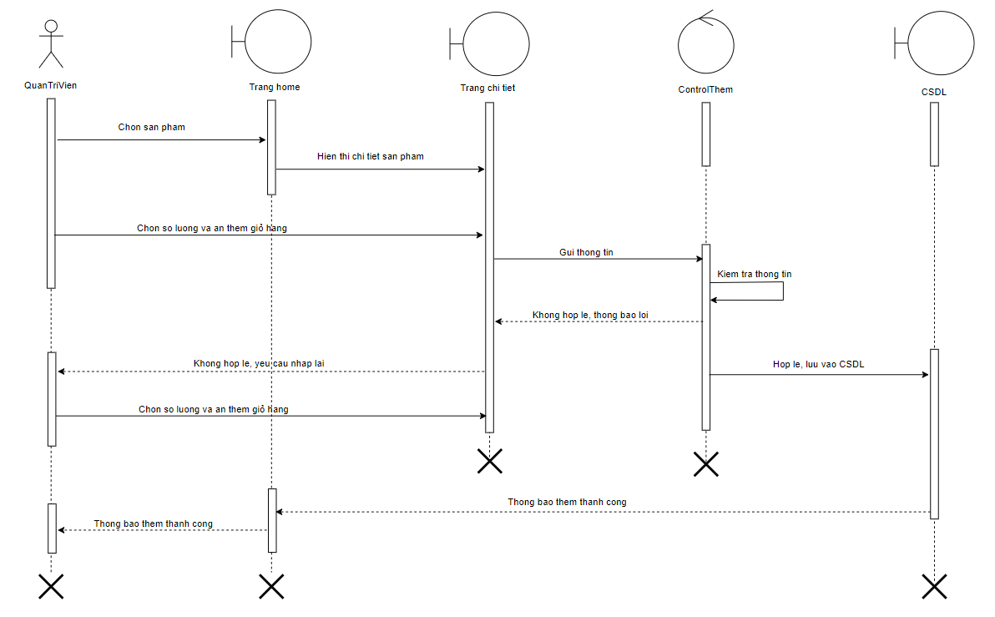
Hình 3. 60. Biểu đồ Thêm sản phẩm vào giỏ hàng
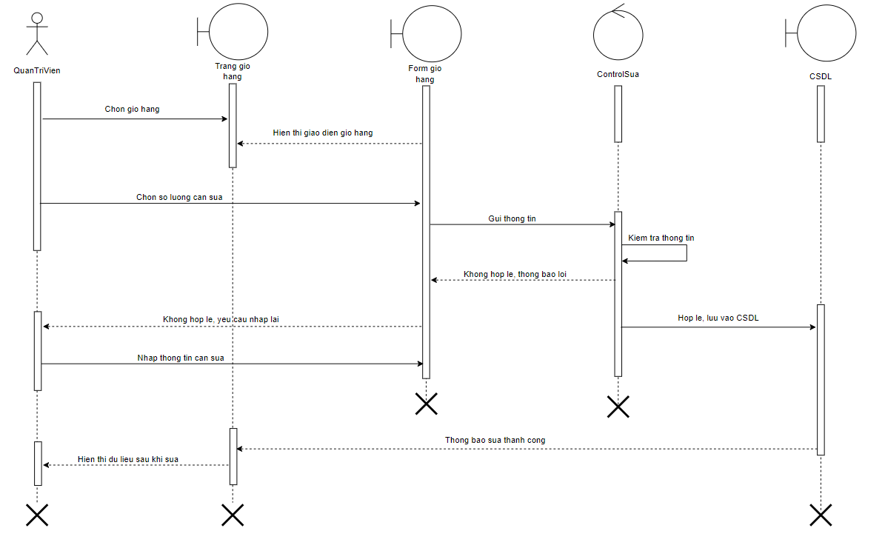
Hình 3. 61. Biểu đồ Cập nhật số lượng sản phẩm
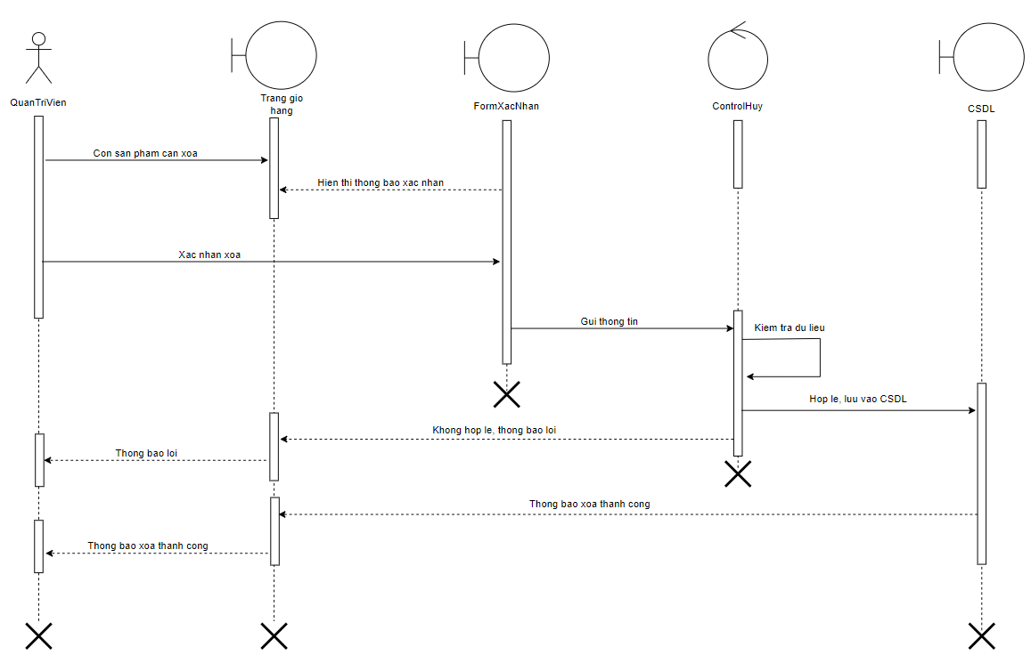
Hình 3. 62. Biểu đồ trình tự Xóa giỏ hàng
• Đơn Hàng
- Đặc tả chức năng
Bảng 3. 15. Bảng chức năng Đơn hàng
Tên Usecase | Đơn hàng
Tác nhân | Khách hàng
Mục đích | Người dùng có thể thực hiện thao tác đơn hàng
Điều kiện tiên quyết | Người dùng đã đăng nhập vào hệ thống.
Mô tả chung | Người dùng đăng nhập vào hệ thống chọn Đơn hàng để có thể tiến hành thực hiện thao tác đơn hàng.
Luồng sự kiện | - Tại giao diện trang chủ chọn Đơn hàng  - Hiển thị giao diện đơn hàng  - Chọn thao tác: Thêm đơn hàng, Hủy đơn hàng  - Tiến hành thao tác  - Kiểm tra thông tin, nếu hợp lệ thì cho phép tiến hành quản lý đơn hàng, sai thì thông báo lỗi và yêu cầu làm lại.
Ngoại lệ | - Khi hủy đơn hàng: khi trạng thái là đang giao hàng sẽ không thể hủy, hệ thống yêu cầu xác nhận trước khi hủy  - Hệ thống thông báo thất bại
Các yêu cầu đặc biệt | Nếu người dùng chưa đăng nhập vào hệ thống sẽ không nhìn thấy chức năng Đơn hàng.

- Biểu đồ hoạt động
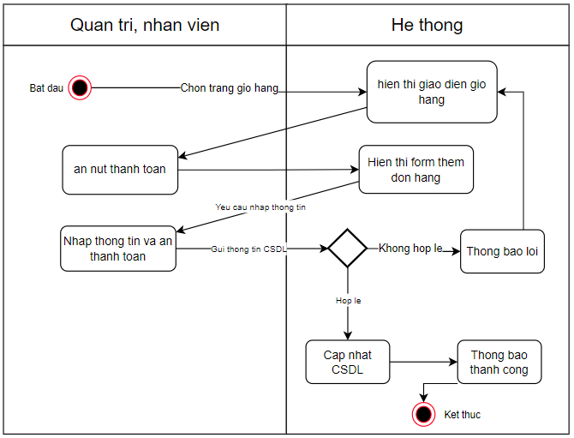
Hình 3. 63. Biểu đồ Thêm đơn hàng
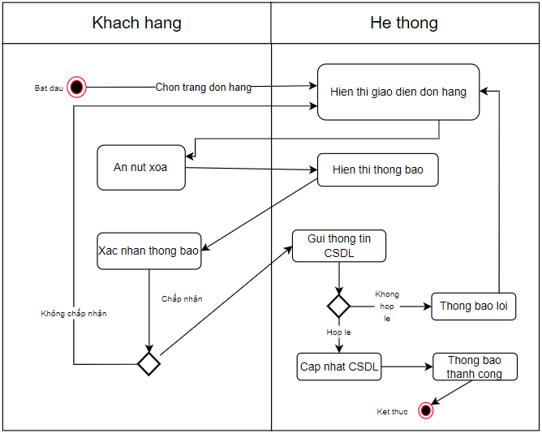
Hình 3. 64. Biểu đồ Hủy đơn hàng
- Biểu đồ trình tự
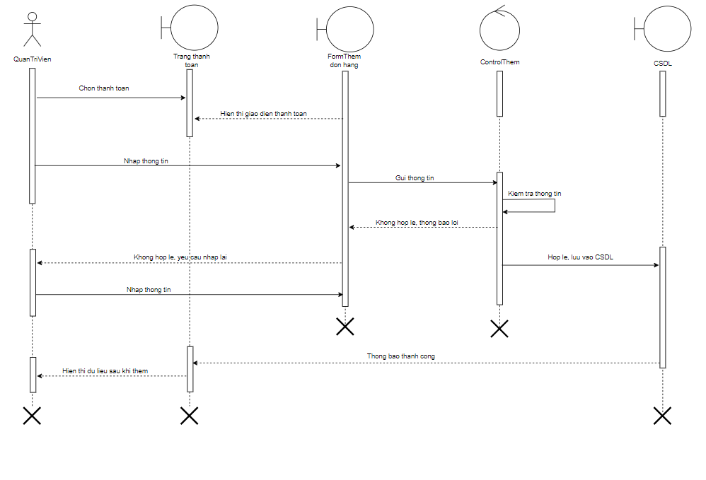
Hình 3. 65. Biểu đồ Thêm đơn hàng
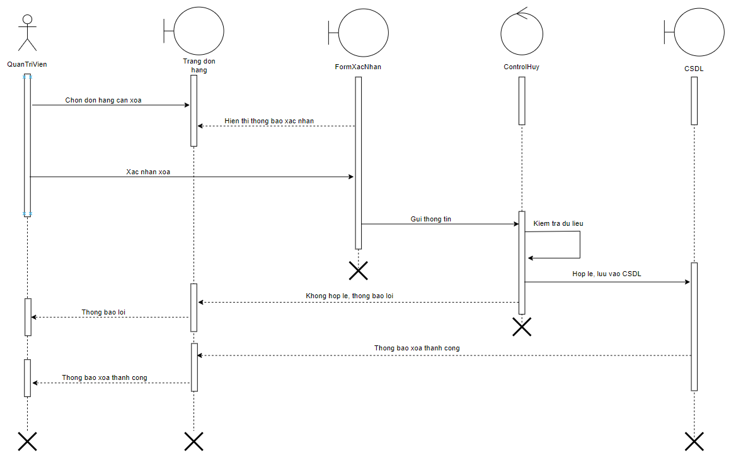
Hình 3. 66. Biểu đồ Hủy đơn hàng
• Xem sản phẩm
- Đặc tả chức năng
Bảng 3. 16. Bảng chức năng Xem sản phẩm
Tên Usecase | Xem sản phẩm
Tác nhân | Khách hàng
Mục đích | Người dùng có thể thực hiện xem sản phẩm
Điều kiện tiên quyết | Không có
Mô tả chung | Người dùng có thể xem bất kì sản phẩm nào.
Luồng sự kiện | - Tại giao diện trang chủ chọn sản phẩm  - Hiển thị thông tin chi tiết sản phẩm  - Thực hiện xem sản phẩm
Ngoại lệ | Không có
Các yêu cầu đặc biệt | Không có
- Biểu đồ hoạt động
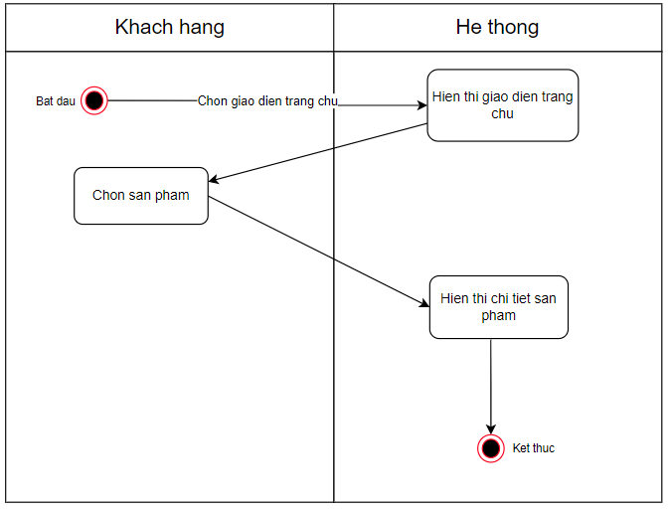
Hình 3. 67. Biểu đồ Xem sản phẩm

- Biểu đồ trình tự
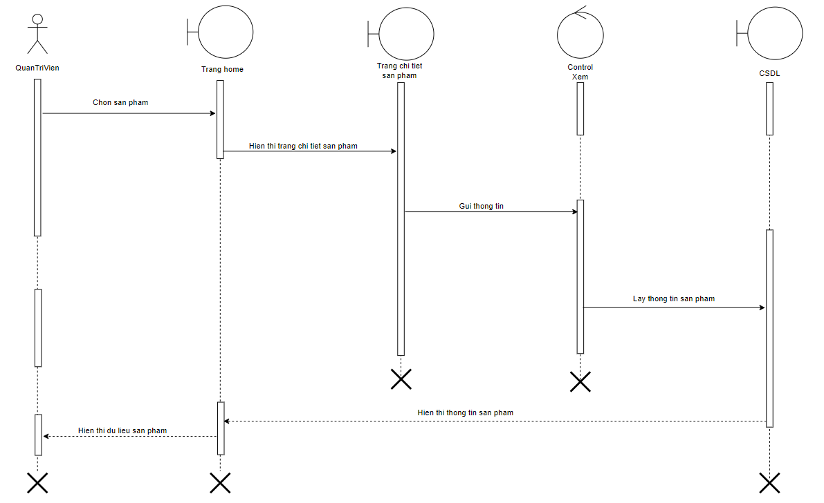
Hình 3. 68. Biểu đồ Xem sản phẩm
• Thanh toán
- Đặc tả chức năng
Bảng 3. 17. Bảng chức năng Thanh toán
Tên Usecase | Thanh toán
Tác nhân | Khách hàng
Mục đích | Người dùng có thể thực hiện thanh toán đơn hàng
Điều kiện tiên quyết | Khi người dùng chọn thanh toán bằng hình thức online.
Mô tả chung | Khi thêm đơn hàng, nếu người dùng chọn phương thức thanh toán là Thanh toán online thì có thể thực hiện thao tác thanh toán
Luồng sự kiện | - Tại giao diện thêm đơn hàng chọn phương thức thanh toán là Thanh toán online  - Click đặt hàng, giao diện thanh toán sẽ được hiển thị  - Thực hiện thanh toán  - Kiểm tra thông tin, nếu hợp lệ thì cho phép tiến hành thanh toán, sai thì thông báo lỗi và yêu cầu làm lại.
Ngoại lệ | - Nếu phương thức thanh toán là Thanh toán khi nhận hàng thì giao diện thanh toán bên thứ 3(ngân hàng) sẽ không được hiển thị.  - Nếu thông tin không hợp lệ thì hệ thống báo lỗi
Các yêu cầu đặc biệt | Nếu người dùng chưa đăng nhập vào hệ thống sẽ không sử dụng được chức năng Đơn hàng.

- Biểu đồ hoạt động
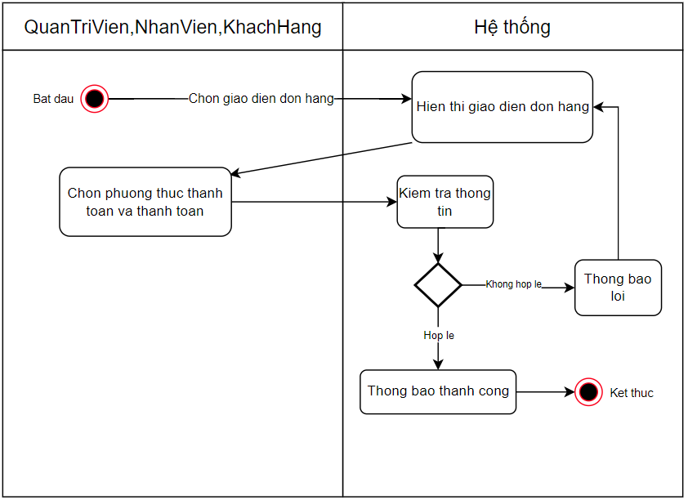
Hình 3. 69. Biểu đồ Thanh toán
- Biểu đồ trình tự
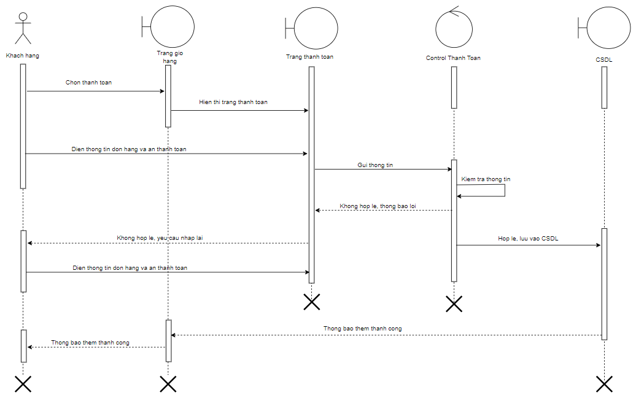
Hình 3. 70. Biểu đồ Thanh toán

• Tìm kiếm
- Đặc tả chức năng
Bảng 3. 18. Bảng chức năng Tìm kiếm
Tên Usecase | Tìm kiếm
Tác nhân | Khách hàng
Mục đích | Người dùng có thể thực hiện tìm kiếm sản phẩm, đơn hàng
Điều kiện tiên quyết | Nếu người dùng muốn tìm kiếm đơn hàng thì phải đăng nhập
Mô tả chung | Người dùng có thể tìm kiếm sản phẩm theo tên, tìm kiếm đơn hàng theo mã hoặc theo tên.
Luồng sự kiện | - Tại giao diện trang chủ gõ vào thanh tìm kiếm  - Click tìm kiếm và hiển thị sản phẩm, đơn hàng mong muốn  - Kiểm tra thông tin, nếu hợp lệ thì cho phép tiến tìm kiếm, sai thì thông báo lỗi và yêu cầu làm lại.
Ngoại lệ | - Nếu thông tin không hợp lệ thì hệ thống báo lỗi
Các yêu cầu đặc biệt | Nếu người dùng chưa đăng nhập vào hệ thống sẽ không nhìn thấy thanh tìm kiếm ở đơn hàng Đơn hàng.

Biểu đồ hoạt động
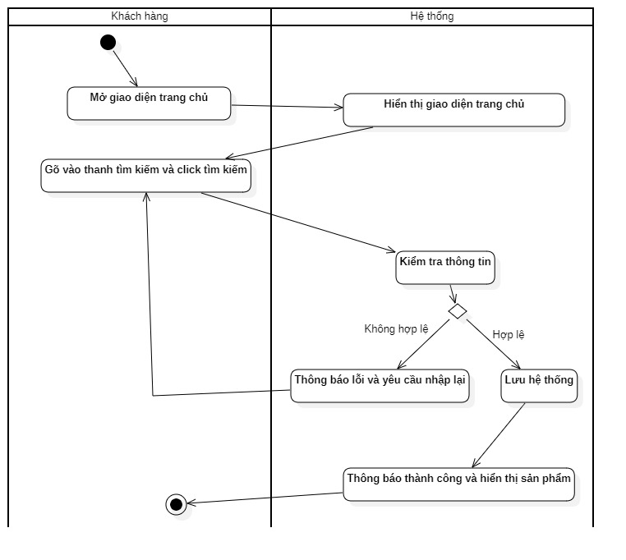
Hình 3. 71. Biểu đồ Tìm kiếm
- Biểu đồ trình tự
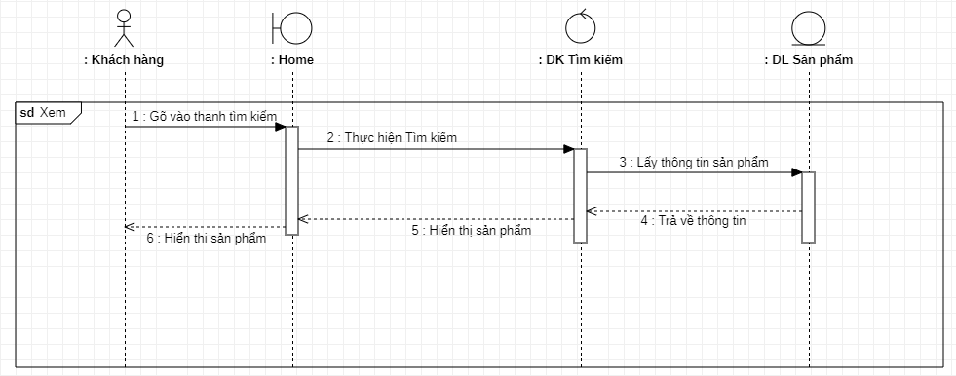
Hình 3. 72. Biểu đồ Tìm kiếm

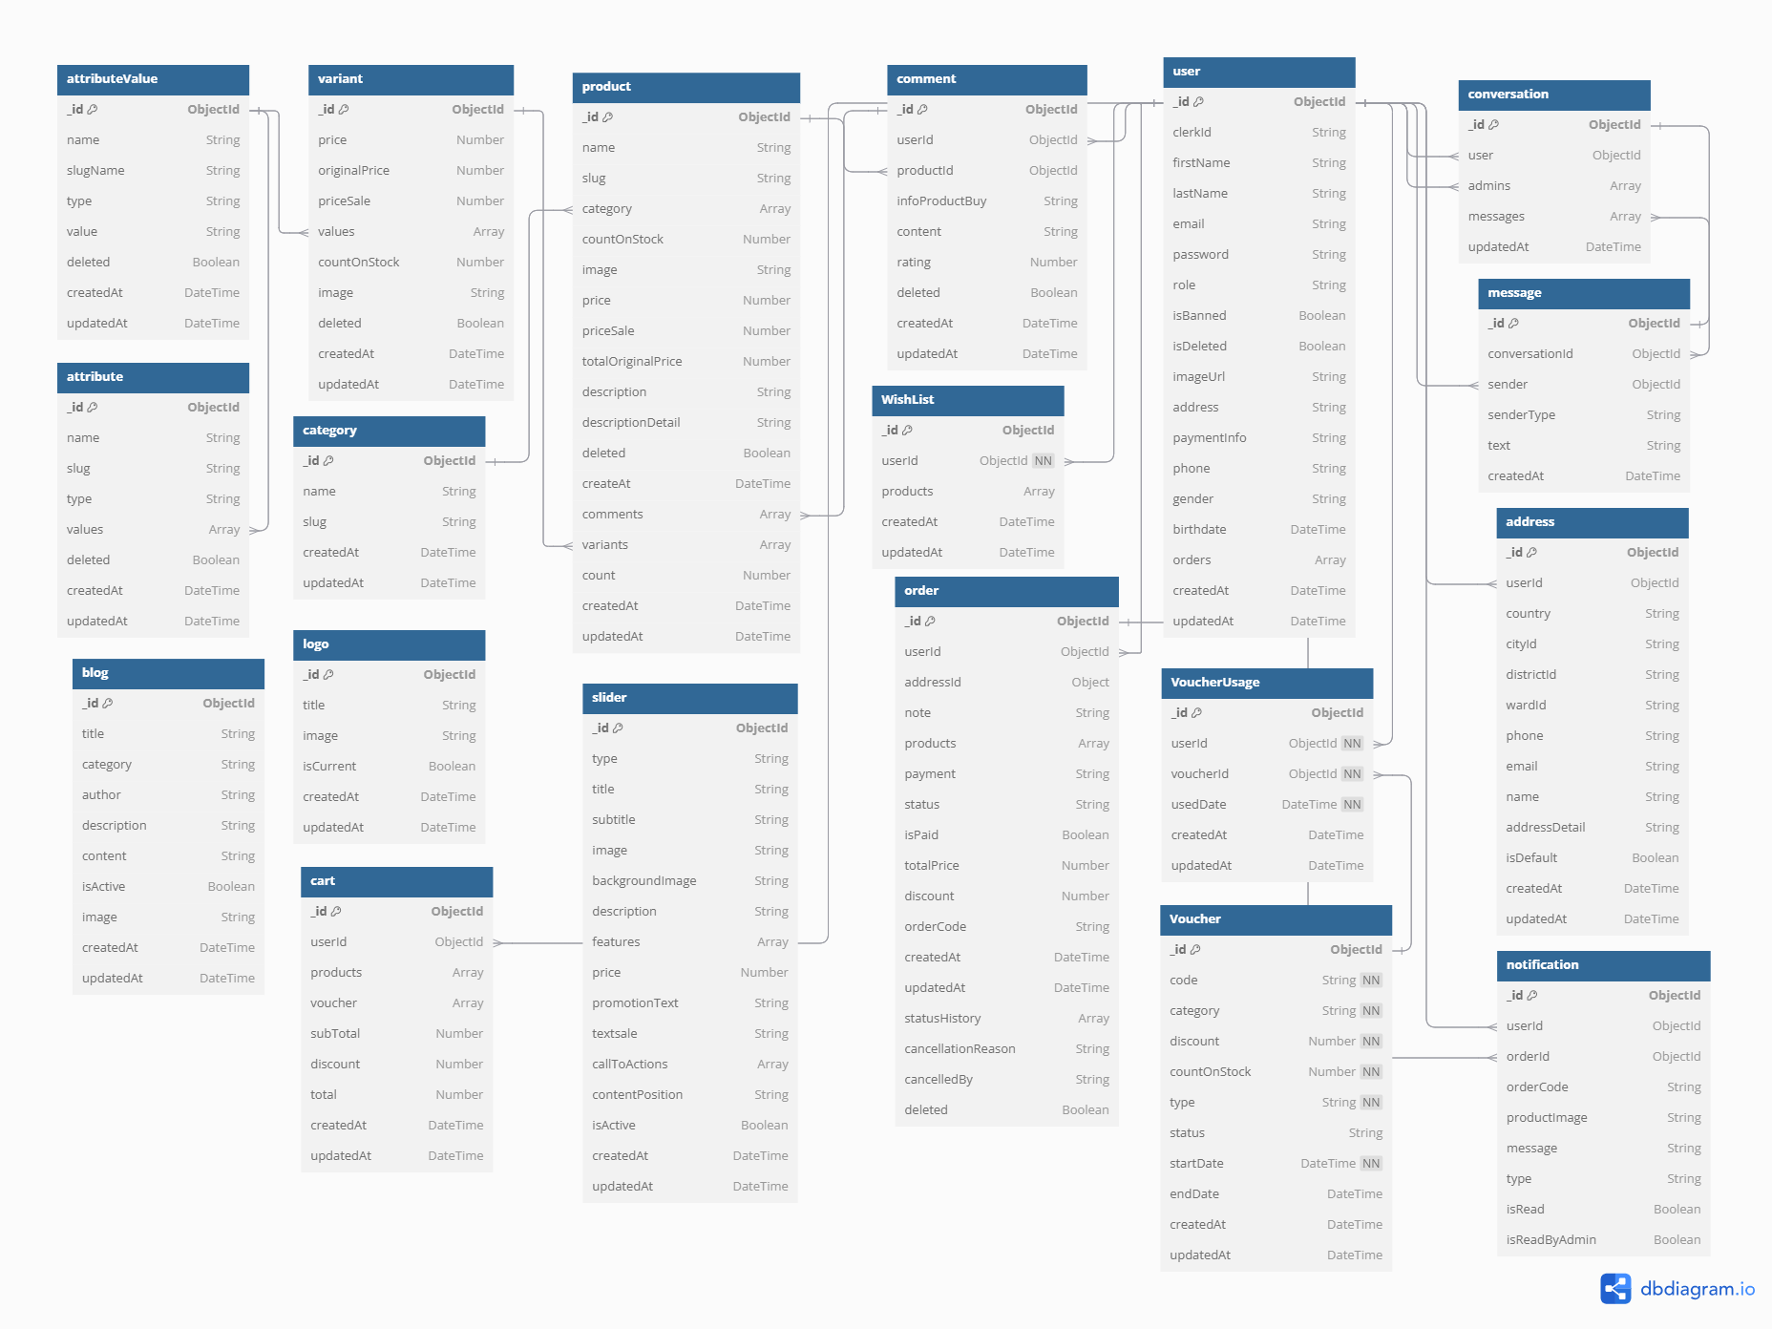
3.4.4. Thiết kế Database
Hình 3. 73. Biểu đồ lớp

3.4.5. Thiết kế cơ sở dữ liệu vật lý
Mô tả các dữ liệu
- Địa chỉ
STT | Name | Type | Note
1 | Id | ObjectId | Id address
2 | userId | ObjectId | User Id
3 | Country | String | Quốc gia
4 | cityId | String | Thành phố
5 | districtId | String | Quận huyện
6 | wardId | String | Phường xã
7 | Phone | String | Số điện thoại
8 | Email | String | Địa chỉ email
9 | Name | String | Tên người nhận
10 | addressDetail | String | Địa chỉ chi tiết
11 | isDefault | Boolean | Xác định địa chỉ mặc định
12 | createdAt | Date | Ngày tạo
13 | updatedAt | Date | Ngày cập nhật

- Thuộc tính
STT | Name | Type | Note
1 | Id | ObjectId | Id của attribute
2 | Name | String | Tên của attribute
3 | Type | String | Kiểu của attribute
4 | Values | Array | Danh sách giá trị
5 | Slug | String | Từ khóa
6 | Deleted | Boolean | Xóa mềm
7 | createdAt | Date | Ngày tạo
8 | updatedAt | Date | Ngày cập nhật

- Giá trị thuộc tính
STT | Name | Type | Note
1 | Id | ObjectId | Id của attribute value
2 | Name | String | Tên giá trị
3 | Type | String | Kiểu giá trị
4 | Value | String | Giá trị cụ thể
5 | slugName | String | Từ khóa
6 | Deleted | Boolean | Xóa mềm
7 | createdAt | Date | Ngày tạo
8 | updatedAt | Date | Ngày cập nhật

Giỏ hàng
STT | Name | Type | Note
1 | Id | ObjectId | Id của giỏ hàng
2 | userId | ObjectId | Id người dùng
3 | Products | Array | Danh sách sản phẩm
4 | Voucher | Array | Danh sách voucher áp dụng
5 | subtotal | Number | Tổng tiền sản phẩm
6 | Discount | Number | Giảm giá
7 | Total | Number | Tổng cộng
8 | createdAt | Date | Ngày tạo
9 | updatedAt | Date | Ngày cập nhật

Danh mục
STT | Name | Type | Note
1 | Id | ObjectId | Id của danh mục
2 | Name | String | Tên danh mục
3 | Slug | String | Đường dẫn danh mục
4 | Title | String | Tiêu đề danh mục
5 | Image | String | Ảnh danh mục
6 | Description | String | Mô tả danh mục
7 | Deleted | Boolean | Xóa mềm
8 | defaultCategory | Boolean | Danh mục mặc định
9 | createdAt | Date | Ngày tạo
10 | updatedAt | Date | Ngày cập nhật

Logo
STT | Name | Type | Note
1 | Id | ObjectId | Id của logo
2 | Title | String | Tên logo
3 | Image | String | URL hình ảnh logo
4 | isCurrent | Boolean | Xác định logo hiện tại
5 | createdAt | Date | Ngày tạo
6 | updatedAt | Date | Ngày cập nhật

Đơn hàng
STT | Name | Type | Note
1 | Id | ObjectId | Id của đơn hàng
2 | userId | ObjectId | Id người dùng
3 | addressId | ObjectId | Id địa chỉ
4 | Products | Array | Danh sách sản phẩm
5 | Payment | String | Phương thức thanh toán
6 | Status | String | Trạng thái đơn hàng
7 | totalPrice | Number | Tổng giá trị đơn hàng
8 | orderCode | String | Mã đơn hàng ngẫu nhiên
9 | Shipping | Date | Thời gian giao hàng
10 | createdAt | Date | Thời gian tạo đơn hàng
11 | isPaid | boolean | Trạng thái thanh toán đơn hàng
12 | fullName | String | Tên khách hàng đặt hàng
13 | Email | String | Email khách hàng
14 | Discount | String | Giảm giá đơn hàng
15 | Note | String | Lời nhắn cho shop
16 | createdAt | Date | Ngày đặt hàng
17 | statusHistory | Object | Thông tin thay đổi trạng thái
18 | cancellationReason | String | Lý do hủy đơn
19 | cancelledBy | String | Người thực hiện hủy đơn
20 | Deleted | Boolean | Xóa mềm
21 | createdAt | Date | Ngày tạo
22 | updatedAt | Date | Ngày cập nhật

Sản phẩm
STT | Name | Type | Note
1 | Id | ObjectId | Id của sản phẩm
2 | Name | String | Tên sản phẩm
3 | Slug | String | Đường dẫn sản phẩm
4 | Category | Array | Danh mục sản phẩm
5 | countOnStock | Number | Số lượng tồn kho
6 | Image | String | URL hình ảnh
7 | Price | Number | Giá sản phẩm
8 | priceSale | Number | Giá khuyến mãi
9 | totalOriginalPrice | Number | Giá nhập kho
10 | Description | String | Mô tả sản phẩm
11 | Deleted | Boolean | Trạng thái xóa
12 | createAt | Date | Thời gian tạo
13 | Comments | Array | Bình luận sản phẩm
14 | Variants | Array | Các phiên bản sản phẩm
15 | Count | Number | Đếm số lượng bán được
16 | createdAt | Date | Ngày tạo
17 | updatedAt | Date | Ngày cập nhật

Slide
STT | Name | Type | Note
1 | Id | ObjectId | Id của slider
2 | Type | String | Phân loại slide
3 | Title | String | Tiêu đề slider
4 | Subtitle | String | Tiêu đề phụ
5 | Image | String | URL hình ảnh slide
6 | backgroundImage | String | Ảnh nền slide
7 | Description | String | Mô tả slider
8 | Features | String | Đặc trưng
9 | Price | Number | Giá hiển thị trên slide
10 | promotionText | String | Văn bản khuyến mãi
11 | Textsale | String | Nội dung nổi bật
12 | callToActions | Array | Nút bấm trên slide
13 | contentPosition | String | Vị trí nội dung
14 | isActive | Boolean | Trạng thái hoạt động của slide
15 | createdAt | Date | Thời gian tạo
16 | updatedAt | Date | Thời gian cập nhật
17 | createdAt | Date | Ngày tạo
18 | updatedAt | Date | Ngày cập nhật

Người dùng
STT | Name | Type | Note
1 | Id | ObjectId | Id người dùng
2 | clerkId | String | Id đồng bộ
3 | firstName | String | Họ
4 | lastName | String | Tên
5 | Email | String | Email người dùng
6 | Password | String | Mật khẩu
7 | Role | String | Vai trò (Admin/User)
8 | isBanned | Boolean | Trạng thái bị cấm
9 | imageUrl | String | URL ảnh đại diện
10 | Address | String | Địa chỉ
11 | paymentInfo | String | Thông tin thanh toán
12 | Phone | String | Số điện thoại
13 | Gender | String | Giới tính
14 | Birthdate | Date | Ngày sinh
15 | Orders | Array | Danh sách đơn hàng
16 | createdAt | Date | Ngày tạo
17 | updatedAt | Date | Ngày cập nhật

Biến thể
STT | Name | Type | Note
1 | Id | ObjectId | Id biến thể
2 | Price | Number | Giá biến thể
3 | originalPrice | Number | Giá nhập kho
4 | priceSale | Number | Giá khuyến mãi
5 | Values | Array | Giá trị thuộc tính
6 | countOnStock | Number | Số lượng tồn kho
7 | Image | String | URL hình ảnh
8 | Deleted | Boolean | Trạng thái xóa
9 | createdAt | Date | Ngày tạo
10 | updatedAt | Date | Ngày cập nhật

Sử dụng Voucher

STT | Name | Type | Note
1 | Id | ObjectId | Id sử dụng voucher
2 | userId | ObjectId | Id người dùng
3 | voucherId | ObjectId | Id voucher
4 | usedDate | Date | Ngày sử dụng
5 | createdAt | Date | Ngày tạo
6 | updatedAt | Date | Ngày cập nhật

Voucher
STT | Name | Type | Note
1 | Id | ObjectId | Id voucher
2 | Code | String | Mã voucher
3 | Category | String | Loại voucher
4 | Discount | Number | Giảm giá
5 | countOnStock | Number | Số lượng tồn kho
6 | Type | String | Loại giảm giá
7 | Status | String | Trạng thái voucher
8 | startDate | Date | Ngày bắt đầu
9 | endDate | Date | Ngày kết thúc
10 | createdAt | Date | Ngày tạo
11 | updatedAt | Date | Ngày cập nhật

- Bài viêt
STT | Name | Type | Note
1 | Id | ObjectId | Id bài viết
2 | Title | String | Tiêu đề
3 | Category | String | Danh mục bài viết cho sản phẩm
4 | Author | String | Người tạo bài viết
5 | Description | String | Mô tả bài viết
6 | Content | String | Nội dung bài biết
7 | isActive | Boolean | Trạng thái
8 | Image | String | Ảnh bài viết
9 | createdAt | Date | Ngày tạo
10 | updatedAt | Date | Ngày cập nhật

- Bình luận
STT | Name | Type | Note
1 | Id | ObjectId | Id bình luận
2 | userId | ObjectId | Id người dùng
3 | productid | ObjectId | Id sản phẩm
4 | infoProductBuy | String | Thông tin sản phẩm đã mua
5 | Content | String | Nội dung bình luận
6 | Rating | Number | Đánh giá
7 | Deleted | Boolean | Trạng thái xóa
8 | createdAt | Date | Ngày tạo
9 | updatedAt | Date | Ngày cập nhật
- Tin nhắn

STT | Name | Type | Note
1 | Id | ObjectId | Id tin nhắn
2 | conversationId | ObjectId | Id hội thoại
3 | Sender | ObjectId | Id người dùng
4 | senderType | String | Người gửi tin nhắn
5 | Text | String | Nội dung tin nhắn
6 | createdAt | Date | Ngày tạo
7 | updatedAt | Date | Ngày cập nhật
- Thông báo

STT | Name | Type | Note
1 | Id | ObjectId | Id thông báo
2 | userId | ObjectId | Id người dùng
3 | orderId | ObjectId | Id đơn hàng
4 | orderCode | String | Mã đơn hàng
5 | productImage | String | Ảnh sản phẩm
6 | Message | String | Nội dung thông báo
7 | Type | String | Loại thông báo
8 | isRead | Boolean | Trạng thái đã đọc
9 | isReadByAdmin | Boolean | Trạng thái đã đọc của quản trị viên
10 | createdAt | Date | Ngày tạo
11 | updatedAt | Date | Ngày cập nhật
- Sản phẩm yêu thích

STT | Name | Type | Note
1 | Id | ObjectId | Id sản phẩm yêu thích
2 | userId | ObjectId | Id người dùng
3 | Products | Array | Danh sách sản phẩm
4 | createdAt | Date | Ngày tạo
5 | updatedAt | Date | Ngày cập nhật

CHƯƠNG 4: XÂY DỰNG CHƯƠNG TRÌNH

4. Một số giao diện trong website

4.1. Giao diện đăng nhập

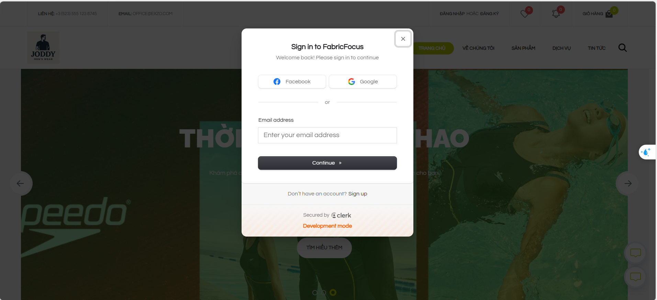
Hình 4.1 Giao diện đăng nhập

4.2. Giao diện Chính của người dùng
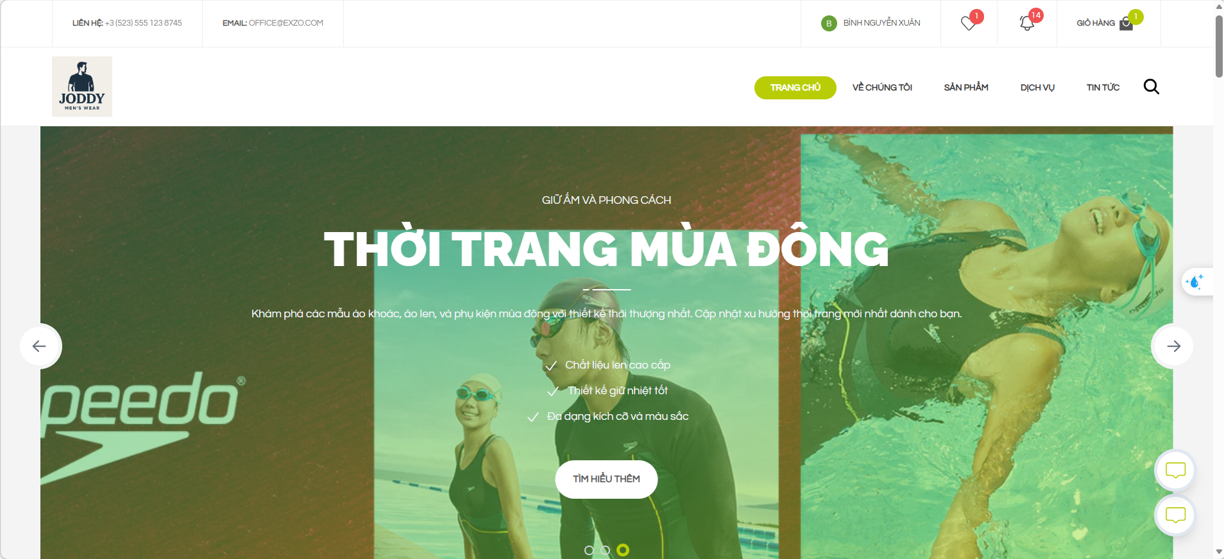
Hình 4.2. Giao diện Chính của người dùng

4.3.Giao diện giỏ hàng
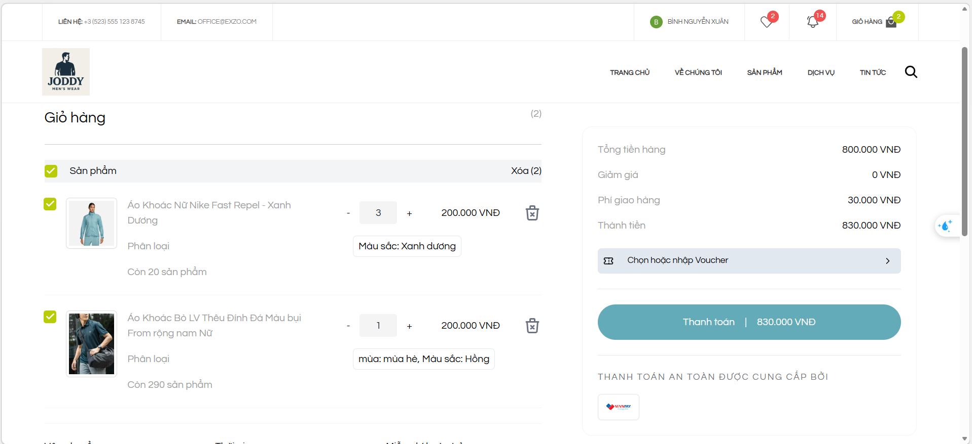
Hình 4.3.Giao diện giỏ hàng

4.4 Giao diện thanh toán đơn hàng

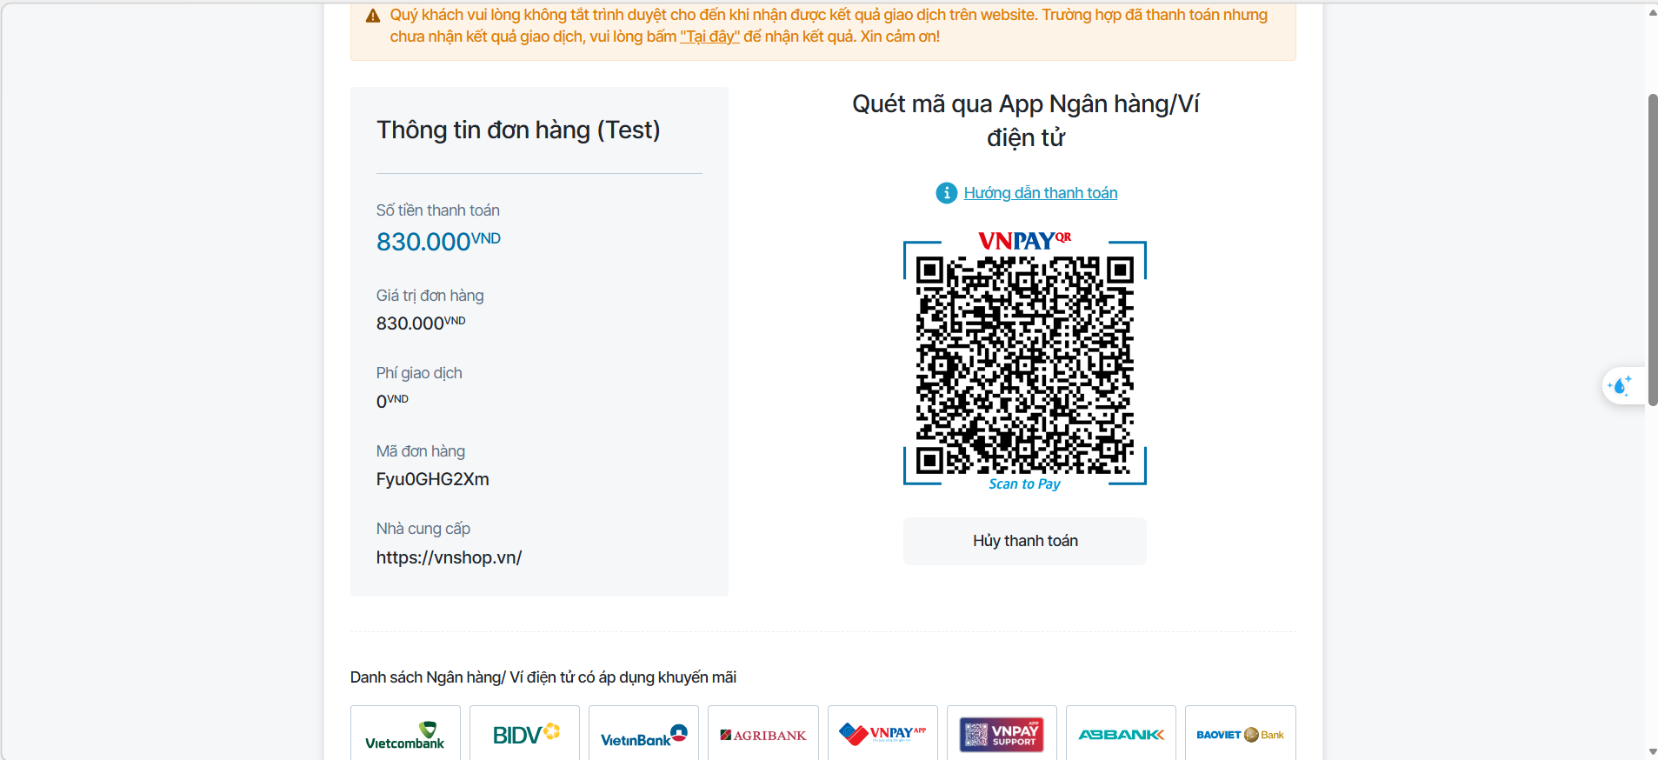
Hình 4.4 Giao diện thanh toán đơn hàng

4.5. Giao diện chính admin
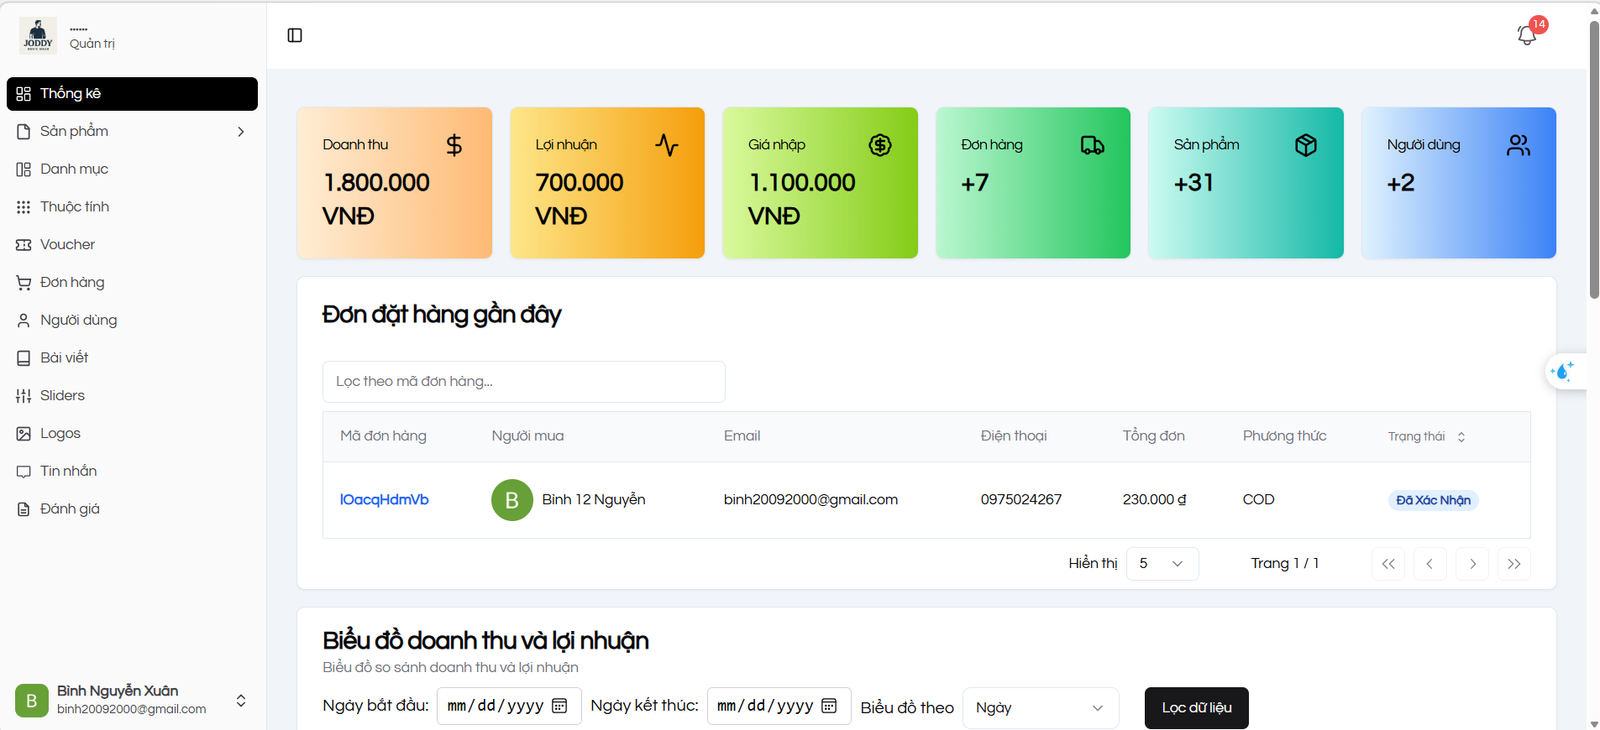
Hình 4.5. Giao diện chính admin

4.6.Giao diện danh sách đơn hàng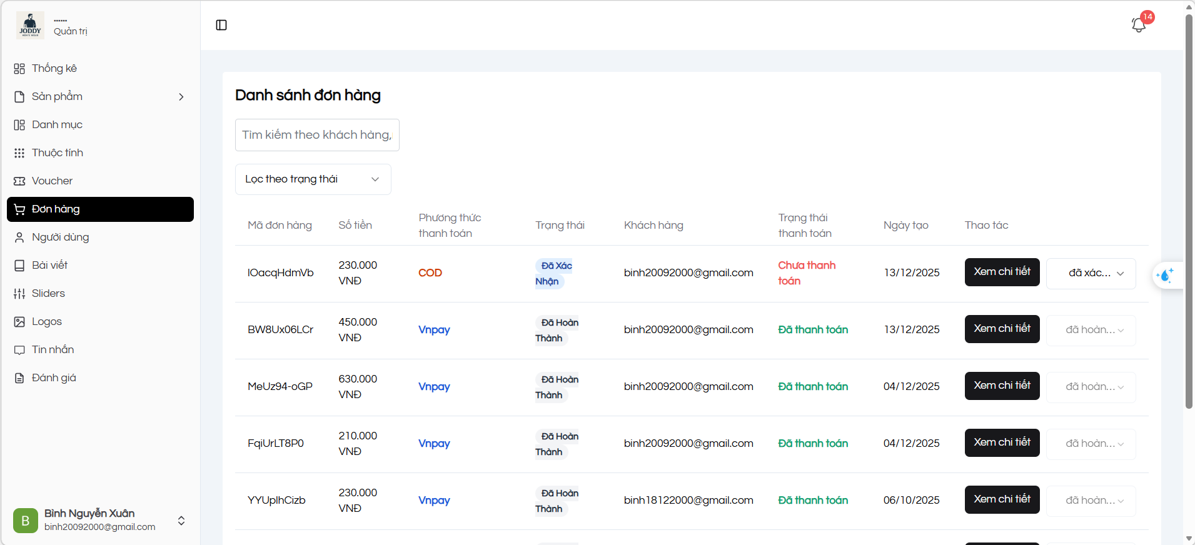
Hình 4.6.Giao diện danh sách đơn hàng

4.7.Giao diện danh sách sản phẩm
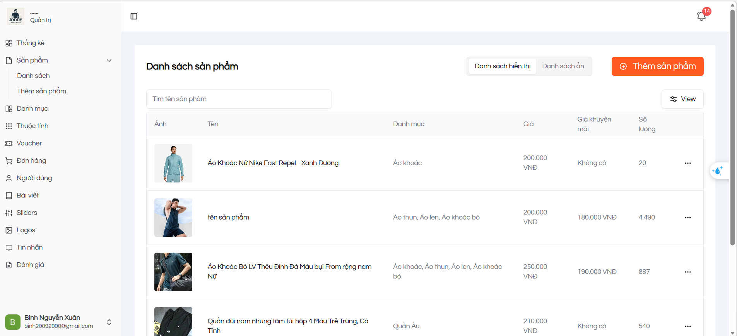
Hình 4.7.Giao diện danh sách sản phẩm

4.8.Giao diện vouches
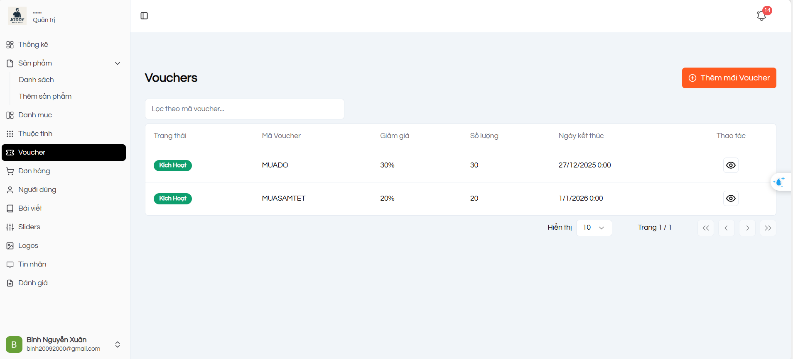
Hình 4.8.Giao diện vouches

4.9.Giao diện silder
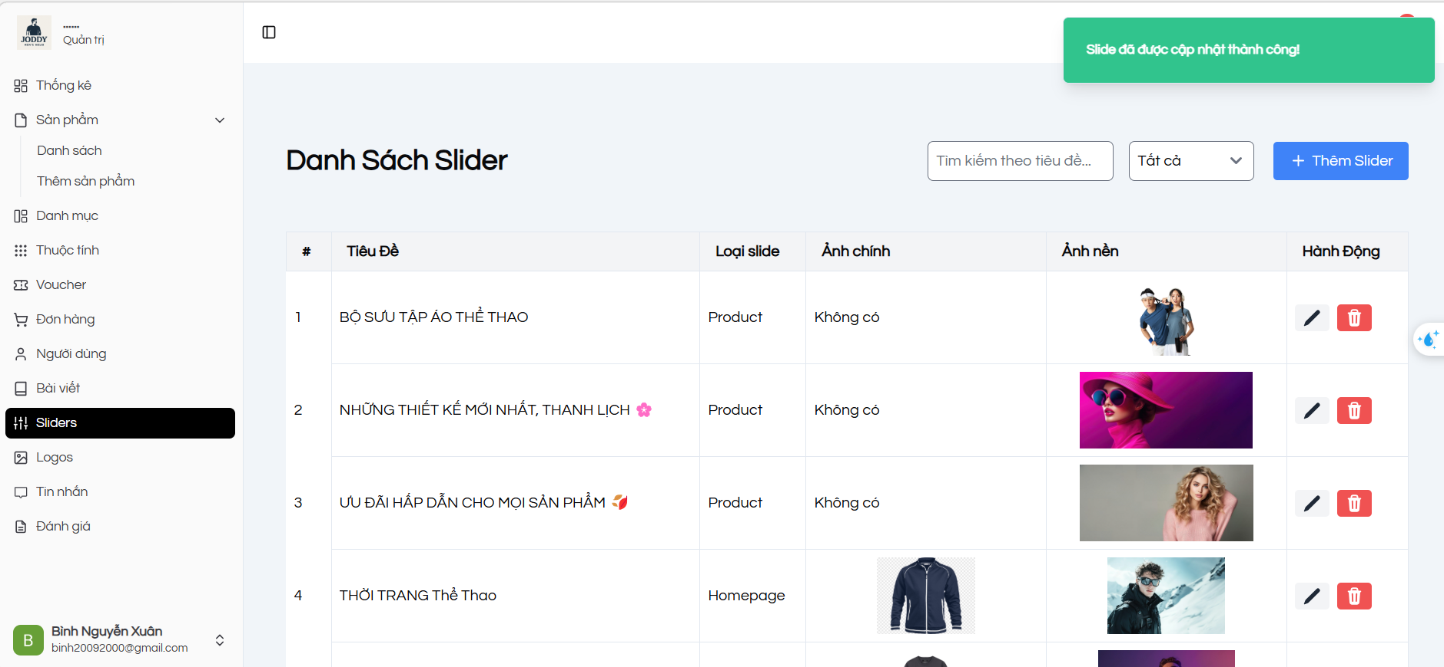
Hình 4.9.Giao diện silder

4.10. Giao diện danh thu và lợi nhuận
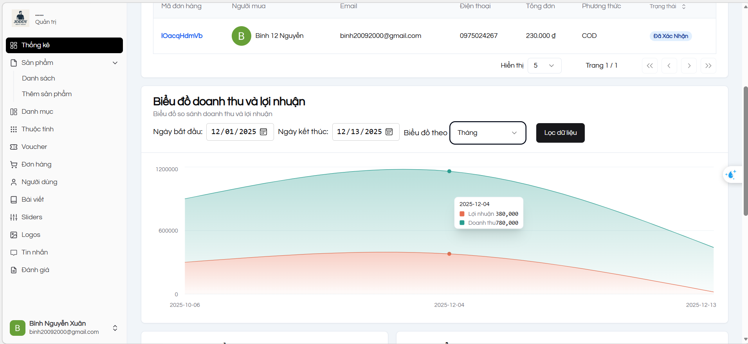
Hình 4.10. Giao diện danh thu và lợi nhuận

KẾT LUẬN
Tổng kết
Với sự nỗ lực và cố gắng của bản thân cũng như sự giúp đỡ, hướng dẫn của cô giáo cùng với sự hỗ trợ của người dùng bè và gia đình, em đã hoàn thành được đề tài và hầu hết các mục tiêu đã đặt ra. Tuy vậy, trong quá trình hoàn thành đề tài không thể tránh khỏi việc xảy ra những thiếu sót, mong thầy cô thông cảm và có những góp ý để đề tài của em có thể hoàn thiện hơn nữa.
Kết quả đạt được
Lưu trữ các thông tin trong hệ thống dài hạn và chính xác. Tìm kiếm thông tin nhanh chóng, dễ dàng.Tiết kiệm thời gian và nhân lực.Có thể quản lý các sản phẩm và đơn hàng nhanh chóng.Phân quyền và thực hiện đúng các chức năng tương ứng với quyền của từng tài khoản.
Hạn chế
Do kinh nghiệm khảo sát chưa có nhiều và việc khảo sát hệ thống còn nhiều giới hạn nên trong quá trình phân tích hệ thống còn những chi tiết chưa hợp lý.Thời gian thực hiện đề tài còn hạn chế nên hệ thống có thể chưa đáp ứng đủ một số chức năng như trong đề cương nêu ra, do đó em xin phép được đưa các chức năng này vào hướng phát triển của hệ thống.

TÀI LIỆU THAM KHẢO
[1] Slide dạy môn Phân tích thiết kế hệ thống thông tin – Ths.Nguyễn Đức Dư – ĐH Giao Thông Vận Tải.
[2] Giáo trình Phân tích thiết kế hướng đối tượng bằng UML , Nhà xuất bản giáo dục , 2001.Tác giả : Đăng Văn Đức.
[3] Bài giảng môn đặc tả phần mềm TS.Trần Văn Dũng – ĐH Giao Thông Vận Tải.
[4] Bài giảng môn Phân tích thiết kế hướng đối tượng TS.Nguyễn Hiếu Cường – Đh Giao Thông Vận Tải
[5] W3Schools. (2025). JavaScript Tutorial
[6] GeeksforGeeks. (2025). Software Development Life Cycle (SDLC) Models.

